
Universidad Internacional de La Rioja
Escuela Superior de Ingeniería y
Tecnología

Máster Universitario en Inteligencia artificial
Aprendizaje de estilos de juego en ajedrez mediante modelos de Machine Learning y grafos temporales dinámicos

Trabajo fin de estudio presentado por: | Alexandre Corcia Aguilera
Tipo de trabajo: | Comparativa de soluciones
Director/a: | Xiomara Patricia Blanco Valencia
Fecha:

Resumen
Este Trabajo Fin de Estudios se centra en el análisis y aprendizaje de estilos de juego en ajedrez utilizando técnicas de inteligencia artificial. El objetivo principal es identificar patrones que permitan diferenciar distintos estilos de juego a partir de partidas reales, así como evaluar qué enfoques son más adecuados para modelarlos desde una perspectiva computacional.
Para ello, se plantea una comparativa de soluciones entre modelos clásicos de aprendizaje automático, representaciones temporales basadas en fases de partida y una primera aproximación basada en grafos de posiciones. La metodología combina la recopilación de partidas históricas en formato PGN, la extracción de características relevantes y la aplicación de modelos supervisados de clasificación. Entre las características utilizadas se incluyen métricas agregadas de partida, información asociada a aperturas, variables temporales por fases de juego y relaciones estructurales entre piezas.
A partir de esta comparación, se analiza la capacidad de cada representación para capturar diferencias entre estilos de juego. Los resultados muestran que las estadísticas globales permiten identificar ciertos patrones generales, aunque presentan limitaciones para separar estilos estratégicamente similares. La incorporación de información temporal mejora parcialmente la clasificación, mientras que la representación basada en grafos aporta una primera evidencia del valor de las relaciones estructurales entre piezas.
En conjunto, el trabajo muestra que el estilo de juego en ajedrez no puede describirse únicamente mediante estadísticas agregadas, sino que requiere considerar también la evolución temporal de la partida y la estructura interna de las posiciones.

Palabras clave: aprendizaje automático, ajedrez, estilos de juego, representación temporal, redes neuronales sobre grafos.

Abstract
This Final Degree Project focuses on the analysis and learning of chess playing styles using artificial intelligence techniques. The main objective is to identify patterns that allow different playing styles to be distinguished from real games, as well as to evaluate which approaches are more suitable for modeling them from a computational perspective.
To achieve this, the work proposes a comparative study of different solutions, including traditional machine learning models, temporal representations based on game phases, and a first approach based on position graphs. The methodology combines the collection of historical games in PGN format, the extraction of relevant features, and the application of supervised classification models. The features considered include aggregated game metrics, opening-related information, temporal variables by game phase, and structural relationships between pieces.
Based on this comparison, the ability of each representation to capture differences between playing styles is analyzed. The results show that global statistics can identify certain general patterns, although they present limitations when separating strategically similar styles. The incorporation of temporal information partially improves classification performance, while the graph-based representation provides initial evidence of the value of structural relationships between pieces.
Overall, the work shows that chess playing style cannot be described solely through aggregated statistics, but also requires considering the temporal evolution of the game and the internal structure of positions.

Keywords: machine learning, chess, playing styles, temporal representation, graph neural networks.

Índice de contenidos
Contenido
1. Introducción 1
1.1. Motivación 1
1.2. Planteamiento del trabajo 3
1.3. Estructura del trabajo 4
2. Contexto y estado del arte 5
2.1. Contexto del problema 6
2.2. Estado del arte 8
2.2.1. Aprendizaje autónomo en ajedrez mediante aprendizaje por refuerzo profundo 8
2.2.2. Clasificación de estilos de juego en ajedrez mediante técnicas de aprendizaje automático 11
2.2.3. Predicción de movimientos humanos en ajedrez mediante aprendizaje automático 14
2.2.4. Modelado de grafos temporales dinámicos mediante redes neuronales 16
2.2.5. Revisión de técnicas de aprendizaje en grafos dinámicos 18
2.2.6. Revisión de técnicas de aprendizaje en grafos dinámicos 22
2.3. Conclusiones 24
3. Objetivos concretos y metodología de trabajo 26
3.1. Objetivo general 27
3.2. Objetivos específicos 28
3.3. Metodología del trabajo 29
4. Desarrollo específico de la contribución 31
4.1. Construcción del conjunto de datos 33
4.2. Preprocesamiento y extracción de características 35
4.3. Análisis exploratorio del conjunto de datos 37
4.3.1. Distribución de partidas por jugador y estilo 38
4.3.2. Análisis inicial de métricas de juego 40
4.3.3. Primeras observaciones sobre los estilos 43
4.4. Primer baseline de clasificación con Random Forest 44
4.4.1. Configuración del experimento 44
4.4.2. Resultados obtenidos 45
4.4.3. Interpretación y limitaciones 47
4.5. Comparativa de los comedlos clasicos con caracteristicas enriquecidas 48
4.5.1. Incorporación de nuevas características estratégicas 48
4.5.2. Comparativa inicial entre modelos clásicos 49
4.5.3. Análisis de resultados y limitaciones 51
4.5.4. Evaluación de XGBoost y discusión de resultados 53
4.6. Representación temporal de las partidas 56
4.6.1. Motivación de la representación temporal 56
4.6.2. División temporal por fases de juego 57
4.6.3. Evaluación experimental de modelos temporales 58
4.6.4. Discusión de resultados 59
4.7. Representación basada en grafos 60
4.7.1. Motivación de la representación estructural 60
4.7.2. Construcción de los grafos de ajedrez 62
4.7.3. Características de nodos y arquitectura GNN 64
4.7.4. Resultados experimentales 66
4.7.5. Resultados experimentales 69
5. Conclusiones y trabajo futuro 71
5.1. Conclusiones 71
5.2. Líneas de trabajo futuro 71
Referencias bibliográficas 72
Anexo A. Código fuente y datos analizados 74

Índice de figuras
Figura 1. Ejemplo de figura realizada para nuestro trabajo. 2
Índice de tablas
Tabla 1. Ejemplo de tabla con sus principales elementos. 2

Introducción

Motivación
Se suele decir que el número de posibles partidas de ajedrez es mayor que el número de átomos en el universo observable. Más allá de la exactitud de la cifra, esta idea refleja bien la enorme complejidad del juego y ayuda a entender por qué el ajedrez ha sido, durante décadas, uno de los principales campos de estudio en inteligencia artificial.
Desde los primeros programas capaces de jugar partidas completas hasta los sistemas actuales basados en aprendizaje profundo, el ajedrez ha servido como un entorno ideal para desarrollar y evaluar nuevas técnicas. Sin embargo, la mayoría de estos avances se han centrado en mejorar el rendimiento o encontrar la mejor jugada posible en cada posición, dejando en un segundo plano una dimensión igualmente interesante: cómo juegan las personas.
El estilo de juego es un concepto que va más allá de la calidad objetiva de las jugadas. Jugadores distintos pueden llegar a posiciones similares a través de caminos completamente diferentes, reflejando preferencias estratégicas, formas de asumir el riesgo o maneras de interpretar el juego. Algunos optan por posiciones abiertas y tácticas, mientras que otros prefieren estructuras más cerradas y controladas. Estas diferencias, aunque fácilmente reconocibles por jugadores experimentados, no son sencillas de formalizar desde un punto de vista computacional.
En los últimos años, el crecimiento en la disponibilidad de datos, (millones de partidas almacenadas en bases pública) junto con el desarrollo de técnicas de aprendizaje automático, ha abierto nuevas posibilidades para abordar este problema. En este contexto, surge la motivación de este trabajo: explorar hasta qué punto es posible identificar y modelar estilos de juego de forma automática, utilizando herramientas de inteligencia artificial que permitan ir más allá de un análisis puramente superficial de las partidas.
Tabla 1. Dejo las tablas para tener la referencia a la hora de meter las mias.
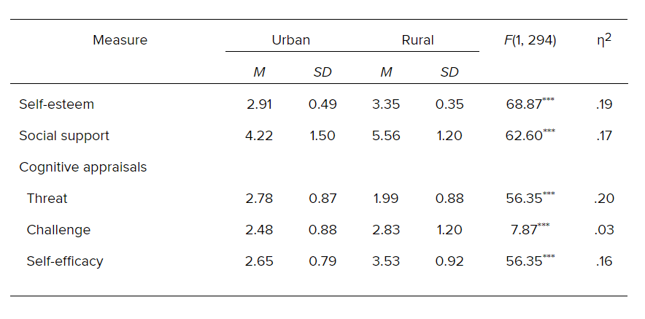
Fuente: American Psychological Association, 2020a.

Figura 1. Dejo la figura para tenerlo como referencia a la hora de meter las mias.
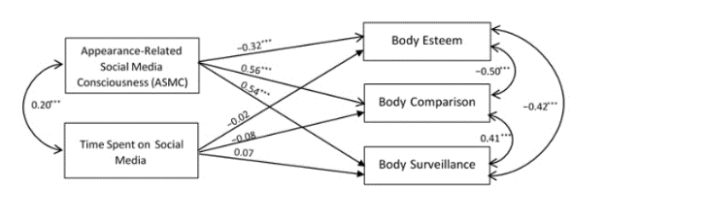
Fuente: American Psychological Association, 2020b.

Planteamiento del trabajo
A partir de esta motivación, el presente trabajo se plantea como un estudio orientado al análisis de estilos de juego en ajedrez desde una perspectiva computacional. En concreto, se propone desarrollar un enfoque que permita representar partidas de ajedrez de forma estructurada y extraer de ellas información relevante para la identificación de patrones de comportamiento.
Para ello, se abordará una comparativa entre distintos modelos de aprendizaje automático. Por un lado, se utilizarán enfoques tradicionales que trabajan con representaciones más estáticas de las partidas. Por otro, se explorará un enfoque basado en grafos temporales dinámicos, que permite modelar la partida como una secuencia de estados conectados entre sí, capturando tanto la evolución temporal como las relaciones entre las posiciones.
Esta diferencia en la forma de representar la información puede resultar clave a la hora de identificar estilos de juego, ya que no solo importa qué decisiones se toman, sino también en qué contexto y en qué momento de la partida se producen. Por ello, el objetivo del trabajo no se limita a aplicar diferentes técnicas, sino a analizar en profundidad sus capacidades, comparando sus resultados y evaluando sus ventajas y limitaciones.
De este modo, el trabajo busca aportar una visión más completa sobre el uso de técnicas de inteligencia artificial en el análisis del ajedrez, contribuyendo a una mejor comprensión de los estilos de juego desde una perspectiva cuantitativa y reproducible.

Estructura del trabajo
*PLACEHOLDER*
En primer lugar, se presenta el contexto del problema, donde se introduce el análisis de estilos de juego en ajedrez y su relación con las técnicas de inteligencia artificial. A continuación, se desarrolla el estado del arte, en el que se revisan trabajos previos relevantes, tanto en el uso de modelos de aprendizaje automático como en enfoques más recientes relacionados con representaciones en grafos.
Posteriormente, en futuras fases del trabajo, se definirán con mayor detalle los objetivos concretos y la metodología a seguir, una vez analizadas las distintas aproximaciones existentes y sus limitaciones.
Finalmente, el documento evolucionará hacia el desarrollo de la contribución principal, incluyendo la implementación de los modelos, la experimentación y el análisis de resultados, para concluir con una discusión de las conclusiones obtenidas y posibles líneas de trabajo futuro.

Contexto y estado del arte
Una vez presentada la motivación, los objetivos generales y el planteamiento del trabajo, resulta necesario profundizar en el contexto en el que se enmarca esta investigación. El ajedrez, además de ser un juego ampliamente estudiado desde el punto de vista computacional, constituye un entorno especialmente interesante para el análisis del comportamiento y la toma de decisiones, lo que lo convierte en un dominio idóneo para la aplicación de técnicas de inteligencia artificial.
En los últimos años, el avance de los modelos de machine learning ha permitido abordar problemas cada vez más complejos dentro de este ámbito, no solo en términos de rendimiento de juego, sino también en el estudio de patrones estratégicos y estilos de juego. Sin embargo, a pesar de estos avances, el análisis del estilo de juego sigue siendo un problema abierto, especialmente cuando se pretende capturar su naturaleza dinámica y evolutiva a lo largo del tiempo.
En este contexto, han comenzado a surgir nuevas aproximaciones que buscan modelar este tipo de información de manera más completa, como las representaciones basadas en grafos dinámicos. Estas permiten describir relaciones entre elementos y observar cómo dichas relaciones cambian a lo largo del tiempo.
A lo largo de este capítulo se abordará, en primer lugar, el contexto del problema, describiendo los elementos fundamentales del dominio de estudio. Posteriormente, se revisarán las principales contribuciones existentes en la literatura, analizando distintas aproximaciones propuestas en trabajos previos. Finalmente, se presentará una síntesis de las principales conclusiones obtenidas, que permitirá identificar las limitaciones actuales y justificar la propuesta desarrollada en este trabajo.

Contexto del problema
El ajedrez ha sido, desde hace décadas, uno de los principales escenarios de estudio dentro del campo de la inteligencia artificial. Su combinación de reglas bien definidas y una enorme complejidad estratégica lo convierte en un entorno especialmente adecuado para analizar procesos de toma de decisiones en situaciones exigentes. Cada partida representa una secuencia de elecciones en las que intervienen tanto el conocimiento previo como la capacidad de adaptación del jugador.
A lo largo del tiempo, gran parte de la investigación en este ámbito se ha centrado en el desarrollo de motores de juego cada vez más potentes, capaces de alcanzar niveles de rendimiento superiores al humano. Estos avances han sido posibles gracias a técnicas como la búsqueda en árboles de decisión o, más recientemente, el uso de modelos de aprendizaje profundo. Sin embargo, este enfoque ha puesto el foco principalmente en encontrar la mejor jugada posible, dejando en un segundo plano el estudio del comportamiento individual de los jugadores.
En este punto es donde cobra importancia el concepto de estilo de juego. Más allá de la calidad objetiva de las jugadas, cada jugador presenta una forma característica de enfrentarse a la partida, que se refleja en sus decisiones. Algunos jugadores tienden a adoptar un enfoque más agresivo, buscando complicaciones tácticas, mientras que otros prefieren posiciones más estables y estratégicas. Estas diferencias no solo hacen el juego más rico, sino que también permiten analizar patrones de comportamiento que van más allá del resultado de una partida concreta.
Sin embargo, modelar este tipo de comportamiento no es una tarea sencilla. El estilo de juego no es una variable directamente observable, sino que debe inferirse a partir de múltiples partidas y decisiones. Además, no se trata de algo fijo: los jugadores evolucionan con el tiempo, cambian su forma de jugar, se adaptan a distintos rivales y mejoran con la experiencia. Esta naturaleza dinámica introduce una complejidad adicional que muchos enfoques tradicionales no logran capturar completamente.
Habitualmente, los métodos utilizados para analizar el estilo de juego se basan en características estáticas extraídas de partidas, lo que permite obtener una fotografía general del comportamiento de un jugador, pero no refleja cómo este evoluciona a lo largo del tiempo. Como consecuencia, se pierde una parte importante de la información relacionada con la progresión y adaptación del jugador.
En este contexto, surge la necesidad de explorar nuevas formas de modelar el comportamiento en ajedrez que tengan en cuenta tanto las relaciones entre elementos del juego como su evolución temporal. En este trabajo se propone abordar este problema mediante una comparativa progresiva de representaciones, desde modelos tabulares clásicos hasta aproximaciones temporales y basadas en grafos, con el objetivo de analizar qué tipo de información resulta más útil para caracterizar estilos de juego.

Estado del arte

Aprendizaje autónomo en ajedrez mediante aprendizaje por refuerzo profundo
En el trabajo de DeepMind (2017), titulado Mastering Chess and Shogi by Self-Play with a General Reinforcement Learning Algorithm, se plantea como objetivo principal demostrar que un sistema de inteligencia artificial puede aprender a jugar al ajedrez desde cero, sin necesidad de incorporar conocimiento previo procedente de expertos humanos. Para ello, los autores proponen un enfoque basado en aprendizaje por refuerzo profundo, en el que el modelo adquiere conocimiento únicamente a partir de la experiencia generada mediante partidas contra sí mismo.
Más allá de este objetivo principal, el estudio también busca comprobar si este tipo de aprendizaje es capaz de alcanzar, e incluso superar, el rendimiento de los motores de ajedrez tradicionales, los cuales han sido desarrollados durante años a partir de heurísticas diseñadas manualmente y grandes bases de datos de partidas. En este sentido, el trabajo no solo pretende mejorar el rendimiento en el juego, sino también cuestionar el enfoque clásico basado en conocimiento experto.
De forma implícita, el artículo explora además la capacidad de estos sistemas para desarrollar patrones de juego propios, lo que abre la puerta al análisis de estilos emergentes generados por la propia inteligencia artificial. Este aspecto resulta especialmente relevante en el contexto del presente trabajo, ya que sugiere que los modelos pueden no solo optimizar decisiones, sino también generar comportamientos característicos que podrían ser analizados desde la perspectiva del estilo de juego.

Para abordar el problema del aprendizaje del ajedrez desde cero, el enfoque propuesto se basa en la combinación de aprendizaje por refuerzo profundo (Deep Reinforcement Learning) y autojuego (self-play), eliminando la necesidad de conocimiento previo humano. El sistema parte únicamente de las reglas del juego y construye su estrategia a partir de la experiencia generada durante el entrenamiento.
El núcleo del modelo está constituido por una red neuronal profunda que integra dos componentes fundamentales: una función de política (policy network), que proporciona una distribución de probabilidad sobre los movimientos posibles en una posición dada, y una función de valor (value network), que estima la probabilidad de victoria desde dicha posición. Ambas funciones se entrenan conjuntamente, permitiendo al modelo evaluar posiciones y seleccionar movimientos de forma eficiente.
La representación del estado del tablero se codifica como un conjunto de planos que describen la configuración de las piezas y otros elementos relevantes del juego, lo que permite a la red neuronal procesar la información de forma estructurada. A partir de esta representación, el modelo genera tanto la política de movimientos como la evaluación de la posición.
Para la toma de decisiones durante las partidas, el sistema combina las estimaciones de la red neuronal con un algoritmo de búsqueda basado en Monte Carlo Tree Search (MCTS). Este algoritmo permite explorar el espacio de posibles jugadas de manera selectiva, priorizando aquellas que presentan mayor probabilidad según la política y el valor estimados. La integración de MCTS con la red neuronal permite equilibrar exploración y explotación, mejorando la calidad de las decisiones.
El proceso de entrenamiento se realiza de forma iterativa mediante autojuego. En cada iteración, el sistema genera nuevas partidas utilizando la versión actual del modelo, y los datos obtenidos se emplean para actualizar los parámetros de la red neuronal. Este proceso sigue un esquema de mejora de políticas (policy iteration), en el que cada nueva versión del modelo es entrenada para imitar y superar el rendimiento de la anterior.
La optimización de la red se lleva a cabo mediante técnicas de descenso por gradiente, minimizando una función de pérdida que combina el error en la predicción del resultado de la partida (función de valor) y la divergencia entre la política predicha y la obtenida a partir de MCTS. De este modo, el modelo ajusta sus parámetros para mejorar tanto la selección de movimientos como la evaluación de posiciones.

En conjunto, esta metodología permite al sistema aprender estrategias complejas de forma autónoma, sin intervención humana directa, constituyendo un cambio significativo respecto a los enfoques tradicionales basados en conocimiento experto.

[Añadir Figuras]

Los resultados obtenidos muestran que el enfoque propuesto es altamente eficaz, logrando alcanzar un nivel de juego superior al de los motores tradicionales en un tiempo de entrenamiento relativamente reducido. En particular, el sistema es capaz de superar a Stockfish, uno de los motores de ajedrez más avanzados basados en búsqueda y conocimiento experto, tras solo unas horas de autoaprendizaje.
Este resultado pone de manifiesto la capacidad del modelo para aprender estrategias complejas a partir de la experiencia, sin necesidad de incorporar información previa procedente de partidas humanas o reglas heurísticas diseñadas manualmente. Además, el rendimiento alcanzado no solo es competitivo, sino que representa un cambio significativo en la forma de abordar el problema del juego en ajedrez desde la inteligencia artificial.
Más allá del rendimiento cuantitativo, uno de los aspectos más relevantes del trabajo es la aparición de patrones de juego que difieren de los observados en los motores tradicionales. El sistema desarrolla un estilo de juego caracterizado por una mayor iniciativa, sacrificios posicionales y una preferencia por la actividad de piezas, lo que ha sido interpretado como un enfoque más creativo y dinámico.
Estos comportamientos sugieren que el modelo no se limita a reproducir estrategias conocidas, sino que es capaz de generar nuevas formas de juego a partir de su proceso de aprendizaje autónomo. Este aspecto resulta especialmente interesante en el contexto del presente trabajo, ya que refuerza la idea de que los sistemas de inteligencia artificial pueden desarrollar estilos propios, susceptibles de ser analizados y modelados.
En conjunto, los resultados obtenidos validan la eficacia del enfoque basado en aprendizaje por refuerzo profundo y autojuego, y abren nuevas líneas de investigación relacionadas con el análisis del comportamiento y la evolución de estilos de juego en entornos complejos.

[Añadir Figuras]

Clasificación de estilos de juego en ajedrez mediante técnicas de aprendizaje automático
En contraste con los enfoques centrados en el rendimiento óptimo del juego, algunos trabajos han abordado el análisis del ajedrez desde una perspectiva más orientada al comportamiento de los jugadores. En este contexto, el estudio del estilo de juego se plantea como una forma de caracterizar las decisiones de un jugador más allá de la calidad objetiva de sus movimientos.
En esta línea, el trabajo de Levene et al. (2009) propone una metodología para aprender el estilo de juego de un jugador a partir de registros de partidas, con el objetivo de capturar patrones característicos de su forma de jugar. A diferencia de otros enfoques basados en la clasificación directa mediante características predefinidas, este trabajo se centra en modelar el estilo como una función implícita que refleja las preferencias del jugador a lo largo de la partida.
El objetivo principal del estudio es, por tanto, desarrollar un modelo capaz de aproximar la función de evaluación utilizada por un jugador durante la toma de decisiones, permitiendo así inferir su estilo de juego a partir de su comportamiento observable en partidas reales
.
Para abordar el problema del aprendizaje del estilo de juego, Levene et al. (2009) proponen un enfoque basado en la estimación de funciones de evaluación personalizadas a partir de registros de partidas. En concreto, el modelo asume que el comportamiento de un jugador puede aproximarse mediante una función de evaluación lineal, similar a las utilizadas en motores clásicos de ajedrez, pero cuyos parámetros se ajustan automáticamente a partir de datos.
La representación de cada posición del tablero se realiza mediante un conjunto de características (features) extraídas de funciones de evaluación tradicionales, incluyendo aspectos como la estructura de peones, la actividad y coordinación de las piezas, el control del centro y la seguridad del rey. Estas características se combinan linealmente mediante un vector de pesos que define la función de evaluación específica de cada jugador.
El proceso de aprendizaje de estos pesos se lleva a cabo utilizando técnicas de aprendizaje por diferencias temporales (Temporal Difference Learning, TD), en particular variantes del algoritmo TD(λ). Este tipo de aprendizaje permite ajustar los parámetros del modelo a partir de secuencias de estados observados en partidas reales, minimizando el error entre las evaluaciones sucesivas de posiciones consecutivas.
Formalmente, el modelo trata de aproximar una función de valor V(s) que estima la calidad de una posición s, y cuyos parámetros se actualizan iterativamente siguiendo una regla de aprendizaje basada en el error temporal (temporal difference error). Este error se calcula como la diferencia entre la evaluación actual de una posición y la evaluación de la siguiente posición observada en la partida, permitiendo así propagar información a lo largo de la secuencia de jugadas.
El entrenamiento se realiza de manera individual para cada jugador, utilizando conjuntos de partidas históricas que permiten ajustar los parámetros del modelo a sus preferencias específicas. De este modo, el resultado final es una función de evaluación personalizada que refleja el estilo de juego del jugador en términos de cómo valora distintos aspectos del tablero.

Este enfoque presenta la ventaja de combinar técnicas clásicas del dominio del ajedrez con métodos de aprendizaje automático, permitiendo modelar el comportamiento del jugador de forma interpretable. Sin embargo, la dependencia de una representación lineal y de características predefinidas limita su capacidad para capturar relaciones más complejas entre variables.

[Añadir Figuras]

Los resultados obtenidos por Levene et al. (2009) muestran que el enfoque basado en aprendizaje por diferencias temporales es capaz de aproximar de forma consistente la función de evaluación de distintos jugadores a partir de sus partidas. En particular, el modelo logra ajustar los pesos asociados a las distintas características del tablero de manera que reflejan las preferencias estratégicas individuales, permitiendo diferenciar entre estilos de juego.
Desde un punto de vista cuantitativo, el aprendizaje mediante TD(λ) converge hacia funciones de evaluación estables que reproducen, en cierta medida, las decisiones observadas en las partidas originales. Esto sugiere que el modelo es capaz de capturar regularidades en la forma en que los jugadores valoran las posiciones, lo que constituye una aproximación efectiva al concepto de estilo de juego.
Además, el enfoque permite interpretar directamente los resultados, ya que los pesos aprendidos para cada característica ofrecen información sobre la importancia relativa que un jugador otorga a distintos aspectos del juego, como la estructura de peones, la actividad de las piezas o el control posicional. Esta interpretabilidad constituye una de las principales ventajas del modelo frente a otros enfoques más complejos.
No obstante, los resultados también ponen de manifiesto varias limitaciones. En primer lugar, la calidad del modelo depende en gran medida del conjunto de características utilizado, lo que implica que la capacidad de representación está condicionada por el conocimiento experto incorporado en dichas variables. En segundo lugar, el uso de una función de evaluación lineal restringe la capacidad del modelo para capturar interacciones no lineales entre características.
Por último, el enfoque no incorpora de forma explícita la dimensión temporal del comportamiento, ya que aprende una función de evaluación estática a partir de partidas históricas. Como consecuencia, aunque el modelo es capaz de diferenciar estilos entre jugadores, no permite analizar cómo estos evolucionan a lo largo del tiempo ni cómo se adaptan a distintos contextos de juego.
En conjunto, los resultados validan la viabilidad de modelar el estilo de juego como una función de evaluación aprendida a partir de datos, pero también evidencian la necesidad de enfoques más avanzados que permitan capturar relaciones complejas y dinámicas en el comportamiento de los jugadores.
[Añadir Figuras]

Predicción de movimientos humanos en ajedrez mediante aprendizaje automático
En los últimos años, ha surgido una línea de investigación centrada en el desarrollo de modelos capaces de predecir el comportamiento de jugadores humanos en ajedrez, con el objetivo de aproximarse no solo a la jugada óptima, sino a la decisión que un jugador real tomaría en una situación concreta. En este contexto, el trabajo de McIlroy-Young et al. (2020) propone un enfoque orientado a alinear modelos de inteligencia artificial con el comportamiento humano, utilizando el ajedrez como sistema de estudio.
El objetivo principal de este trabajo es desarrollar modelos capaces de predecir los movimientos realizados por jugadores humanos a partir de posiciones del tablero, capturando patrones de decisión asociados a distintos niveles de habilidad. A diferencia de los motores tradicionales, que buscan maximizar la probabilidad de victoria, este enfoque pretende modelar decisiones realistas, incluyendo errores y preferencias estratégicas.
Este planteamiento resulta especialmente relevante, ya que permite analizar el comportamiento humano de forma más precisa, proporcionando una base sólida para el estudio del estilo de juego desde una perspectiva dinámica.

El enfoque propuesto se basa en el uso de redes neuronales profundas inspiradas en la arquitectura de AlphaZero, adaptadas para predecir movimientos humanos en lugar de jugadas óptimas. En concreto, los autores desarrollan una familia de modelos denominada Maia, en la que cada instancia está entrenada para replicar el comportamiento de jugadores de un rango específico de nivel (ELO).
La representación del estado del tablero sigue un esquema similar al utilizado en AlphaZero, codificando la posición mediante tensores que describen la configuración de las piezas. A partir de esta entrada, la red neuronal genera una distribución de probabilidad sobre los posibles movimientos, interpretada como la probabilidad de que un jugador humano seleccione cada uno de ellos.
El entrenamiento se realiza utilizando aprendizaje supervisado sobre grandes bases de datos de partidas humanas, procedentes de plataformas como Lichess. Cada modelo se entrena para minimizar la divergencia entre las predicciones generadas y los movimientos reales observados, utilizando técnicas de optimización basadas en descenso por gradiente.
Una de las características más relevantes del enfoque es la segmentación por nivel de habilidad, lo que permite capturar diferencias en el comportamiento entre jugadores principiantes, intermedios y avanzados. De este modo, el modelo no solo aprende a predecir movimientos, sino también a reflejar cómo varía la toma de decisiones en función del nivel del jugador.
Los resultados obtenidos muestran que los modelos Maia son capaces de predecir movimientos humanos con una precisión significativamente superior a la de motores tradicionales optimizados para jugar de forma óptima. En particular, se observa que estos modelos capturan de manera efectiva patrones de decisión asociados a distintos niveles de habilidad, reproduciendo tanto aciertos como errores característicos de los jugadores huanos.
Además, los resultados evidencian que los modelos especializados por nivel de ELO ofrecen un mejor rendimiento que los modelos generalistas, lo que confirma la importancia de considerar la heterogeneidad del comportamiento humano en este tipo de tareas.
No obstante, el enfoque presenta ciertas limitaciones. Aunque permite modelar decisiones individuales con alta precisión, el análisis se realiza principalmente a nivel de posiciones aisladas, sin incorporar de manera explícita la evolución temporal del comportamiento a lo largo de múltiples partidas.
En consecuencia, si bien este trabajo supone un avance significativo en el modelado del comportamiento humano en ajedrez, pone de manifiesto la necesidad de enfoques que integren la dimensión temporal y estructural del juego, aspecto que resulta clave en el presente trabajo.

[Añadir Figuras]

Modelado de grafos temporales dinámicos mediante redes neuronales
En los apartados anteriores se han revisado distintas aproximaciones para el análisis del comportamiento en ajedrez, incluyendo modelos centrados en el rendimiento óptimo, la clasificación de estilos de juego y la predicción de decisiones humanas. Sin embargo, todos estos enfoques comparten una limitación común: la dificultad para capturar de manera explícita la evolución del comportamiento a lo largo del tiempo.
En este contexto, los grafos temporales dinámicos han surgido como una herramienta prometedora para modelar sistemas en los que las relaciones entre entidades cambian de forma continua. El trabajo de Rossi et al. (2020) introduce las Temporal Graph Networks (TGN), un marco general para el aprendizaje sobre grafos dinámicos mediante técnicas de aprendizaje profundo.
El objetivo principal de este trabajo es desarrollar una arquitectura capaz de modelar interacciones que evolucionan en el tiempo, permitiendo capturar tanto la estructura de las relaciones como su dinámica temporal. Este tipo de enfoque resulta especialmente relevante para problemas en los que las dependencias entre eventos no pueden representarse de forma estática.
El modelo propuesto se basa en la representación de los datos como un grafo dinámico, en el que los nodos representan entidades y las aristas representan interacciones que ocurren en instantes concretos del tiempo. A diferencia de los grafos estáticos, en este caso las conexiones no son fijas, sino que evolucionan a medida que se producen nuevos eventos.
La arquitectura de Temporal Graph Networks se compone de varios módulos principales. En primer lugar, cada nodo dispone de una memoria (node memory) que almacena información histórica sobre sus interacciones pasadas. Esta memoria se actualiza de forma continua a medida que se observan nuevos eventos, permitiendo al modelo mantener un contexto temporal.
En segundo lugar, el modelo incorpora funciones de actualización de memoria (memory updater), que utilizan mecanismos recurrentes, como redes neuronales recurrentes (RNN) o variantes tipo GRU, para integrar la información temporal. Estas funciones permiten capturar dependencias a lo largo del tiempo, lo que resulta clave en entornos dinámicos.
Además, el modelo incluye un mecanismo de agregación de mensajes (message passing), mediante el cual la información se propaga entre nodos a través de sus interacciones. Este proceso permite combinar información estructural del grafo con información temporal, generando representaciones más completas.
A partir de estas representaciones, el modelo aprende embeddings dinámicos de los nodos, que evolucionan con el tiempo y reflejan tanto su posición en la estructura del grafo como su historial de interacciones. Estos embeddings pueden utilizarse posteriormente para tareas como predicción de enlaces, clasificación o modelado de comportamiento.

El entrenamiento del modelo se realiza mediante técnicas de aprendizaje supervisado o auto-supervisado, optimizando funciones de pérdida específicas en función de la tarea. Este enfoque permite aplicar el modelo a distintos dominios en los que las relaciones cambian de forma continua.

[Añadir Figuras]

Los resultados presentados en el trabajo muestran que las Temporal Graph Networks superan a modelos basados en grafos estáticos y a otros enfoques dinámicos en tareas como la predicción de enlaces y el modelado de interacciones temporales. En particular, el uso de memoria y mecanismos de actualización temporal permite capturar dependencias complejas que no pueden ser representadas mediante enfoques tradicionales.
Además, el modelo demuestra una gran flexibilidad, siendo capaz de adaptarse a distintos tipos de datos y tareas, lo que lo convierte en una herramienta general para el análisis de sistemas dinámicos.
No obstante, el trabajo se centra principalmente en dominios como redes sociales o sistemas de recomendación, sin explorar directamente su aplicación al ámbito del ajedrez. Esta ausencia de aplicaciones específicas en este dominio pone de manifiesto una oportunidad de investigación, ya que las características del ajedrez —particularmente la secuencia de decisiones y la evolución del comportamiento— encajan de manera natural con este tipo de modelos.
En este sentido, explorar representaciones basadas en grafos dinámicos para el análisis del estilo de juego en ajedrez puede considerarse una línea de trabajo interesante, ya que permite conectar la estructura del tablero con la evolución temporal de la partida.

[Añadir Figuras]

Revisión de técnicas de aprendizaje en grafos dinámicos
Dado el creciente interés en el modelado de sistemas dinámicos mediante grafos, han surgido diversos trabajos orientados a revisar y clasificar las distintas técnicas existentes en este ámbito. En particular, el estudio de Kazemi et al. (2020) proporciona una visión general de los métodos de aprendizaje de representaciones en grafos dinámicos, analizando sus principales características, aplicaciones y limitaciones.
El objetivo principal de este tipo de trabajos es organizar el estado del arte en el campo de los grafos dinámicos, identificando las distintas aproximaciones existentes y proporcionando un marco conceptual que permita entender las diferencias entre ellas. Este análisis resulta fundamental para situar nuevas propuestas dentro del contexto de investigación actual.
En el contexto del presente trabajo, este tipo de revisión permite comprender mejor las distintas alternativas disponibles para modelar relaciones dinámicas, así como justificar la elección de enfoques específicos como las Temporal Graph Networks.

El survey clasifica los métodos de aprendizaje en grafos dinámicos en función de distintos criterios, siendo uno de los principales la forma en que se modela la evolución temporal. En este sentido, los enfoques se dividen generalmente en dos grandes categorías: métodos basados en instantáneas (snapshot-based methods), que representan el grafo como una secuencia de estados discretos en el tiempo, y métodos basados en eventos (event-based methods), que modelan directamente las interacciones a medida que ocurren.
Dentro de estas categorías, se analizan distintos tipos de modelos, incluyendo extensiones de redes neuronales sobre grafos (Graph Neural Networks, GNN), modelos recurrentes como RNN o LSTM aplicados a secuencias de grafos, y enfoques más recientes que incorporan mecanismos de atención o memoria para capturar dependencias temporales.
El survey también describe las distintas tareas asociadas a grafos dinámicos, como la predicción de enlaces (link prediction), la clasificación de nodos o el modelado de secuencias de eventos, así como los tipos de datos utilizados en estos problemas.
Además, se discuten aspectos clave como la representación de los nodos mediante embeddings dinámicos, que evolucionan con el tiempo, y los retos asociados al escalado de estos modelos en entornos con grandes volúmenes de datos.
El análisis realizado en el survey pone de manifiesto que los enfoques basados en grafos dinámicos ofrecen ventajas significativas frente a los modelos estáticos, especialmente en contextos donde las relaciones entre entidades cambian de forma continua. En particular, la capacidad de capturar la evolución temporal permite modelar fenómenos complejos que no pueden ser representados adecuadamente mediante grafos estáticos.
Asimismo, el estudio destaca la importancia de incorporar mecanismos de memoria y actualización temporal para capturar dependencias a largo plazo, aspecto que resulta clave en muchos dominios reales. En este sentido, modelos como las Temporal Graph Networks representan una evolución natural de estas ideas.
No obstante, el survey también identifica varios retos abiertos, incluyendo la complejidad computacional de estos modelos, la dificultad para interpretar las representaciones aprendidas y la falta de aplicaciones en ciertos dominios específicos.
En particular, el ámbito del ajedrez y el análisis del comportamiento de jugadores no aparece como un caso de uso habitual en los trabajos revisados, lo que sugiere que existe margen para explorar este tipo de representaciones en dicho dominio.

Tipo de enfoque | Descripción | Técnicas utilizadas | Ventajas | Limitaciones
Basado en snapshots | Representa el grafo como una secuencia de estados discretos | GNN + RNN / LSTM | Fácil de implementar | Pérdida de información temporal fina
Basado en eventos | Modela interacciones como eventos continuos en el tiempo | Temporal Graph Networks, atención temporal | Captura dinámica real | Mayor complejidad
Modelos con memoria | Incorporan estado histórico en los nodos | RNN, GRU, memoria explícita | Captura dependencias largas | Coste computacional
Embeddings dinámicos | Representaciones que evolucionan en el tiempo | Deep learning sobre grafos | Flexibilidad | Difícil interpretación

Como se puede observar, los enfoques basados en eventos y mecanismos de memoria ofrecen una mayor capacidad para modelar la evolución temporal de las interacciones, lo que los convierte en una opción especialmente adecuada para problemas donde el comportamiento cambia a lo largo del tiempo.

Revisión de técnicas de aprendizaje en grafos dinámicos
Además de los enfoques basados en representaciones matriciales del tablero, en los últimos años han comenzado a explorarse aproximaciones basadas en grafos para modelar estados de juego en ajedrez. En esta línea, el trabajo de Rigaux y Kashima (2024), titulado Enhancing Chess Reinforcement Learning with Graph Representation, propone sustituir la representación tradicional basada en cuadrículas por una representación estructural mediante grafos.
El objetivo principal de este trabajo es mejorar la flexibilidad de los modelos inspirados en AlphaZero mediante el uso de Graph Neural Networks. Los autores señalan que las arquitecturas basadas en redes convolucionales presentan ciertas limitaciones cuando se aplican a juegos o variantes con estructuras diferentes, ya que suelen depender de una representación rígida del tablero. Frente a ello, los grafos permiten representar relaciones entre elementos del juego de una forma más flexible.
En la propuesta de Rigaux y Kashima, el estado del tablero se representa como un grafo en el que las casillas actúan como nodos y los movimientos posibles se modelan como aristas. Además, el modelo incorpora características tanto en los nodos como en las aristas, lo que permite describir información sobre la posición, la legalidad de los movimientos, la dirección de desplazamiento o posibles promociones.
A partir de esta representación, los autores desarrollan una arquitectura denominada AlphaGateau, basada en una variante de Graph Attention Network capaz de incorporar información de aristas. Esta arquitectura se integra dentro de un esquema de aprendizaje por refuerzo inspirado en AlphaZero, combinando redes neuronales, autojuego y búsqueda Monte Carlo Tree Search.
Los resultados experimentales muestran que la representación basada en grafos puede mejorar la eficiencia del aprendizaje frente a una arquitectura reducida de AlphaZero basada en redes convolucionales. En particular, los autores observan que AlphaGateau alcanza un mayor nivel de juego con un número comparable de parámetros y presenta cierta capacidad de generalización entre variantes de ajedrez de distinto tamaño.
Aunque este trabajo se centra en el entrenamiento de agentes de juego mediante aprendizaje por refuerzo, resulta especialmente relevante para el presente TFM porque demuestra que las representaciones basadas en grafos pueden capturar información estructural del ajedrez de manera eficaz. No obstante, el objetivo del presente trabajo es diferente: no se busca entrenar un motor de juego, sino analizar estilos de jugadores humanos a partir de partidas reales.
Además, la representación utilizada en este TFM difiere de la propuesta por Rigaux y Kashima. Mientras que en AlphaGateau los nodos representan casillas y las aristas movimientos posibles, en este trabajo los nodos representan piezas y las aristas modelan relaciones de ataque y defensa entre ellas. Esta diferencia permite adaptar la representación en grafos al objetivo específico del análisis de estilos de juego.

Marco Teorico

Aprendizaje automático supervisado
En este trabajo se utiliza aprendizaje automático supervisado porque el problema se plantea como una tarea de clasificación. Cada partida se representa mediante un conjunto de características extraídas del PGN y se asocia a una etiqueta de estilo de juego. A partir de estos ejemplos, los modelos intentan aprender patrones que permitan diferenciar entre los estilos definidos.
Este enfoque permite evaluar de forma cuantitativa si las variables extraídas aportan información útil para clasificar partidas. En el caso de este TFM, las características incluyen datos generales de la partida, información del jugador, aperturas, métricas de actividad táctica y variables calculadas desde la perspectiva del jugador principal.
Aun así, es importante tener en cuenta que la etiqueta de estilo no aparece directamente en la partida. Se trata de una aproximación basada en el perfil histórico del jugador analizado. Por este motivo, los resultados deben interpretarse con cierta prudencia: el objetivo no es afirmar que el modelo reconoce el estilo de forma perfecta, sino comprobar qué representaciones ayudan más a encontrar diferencias entre grupos de partidas.
A partir de este planteamiento se entrenan diferentes modelos supervisados y se comparan sus resultados mediante métricas de clasificación. Esta comparación sirve como base para estudiar después si las representaciones temporales y basadas en grafos aportan información adicional frente a las variables tabulares iniciales.

Modelos clásicos de clasificación
E En la primera parte experimental del trabajo se utilizan modelos clásicos de clasificación sobre datos tabulares. Esta decisión permite establecer una base inicial con modelos conocidos y relativamente fáciles de interpretar antes de probar representaciones más complejas.
Uno de los modelos considerados es la Regresión Logística. Aunque su nombre pueda llevar a confusión, en este caso se utiliza como modelo de clasificación. Su funcionamiento se basa en estimar la probabilidad de que una muestra pertenezca a cada clase a partir de una combinación de las variables de entrada. En este trabajo resulta útil como modelo sencillo de referencia, ya que permite comprobar hasta qué punto las características extraídas separan los estilos de forma lineal.
También se emplea Random Forest, un modelo basado en la combinación de múltiples árboles de decisión. Cada árbol aprende reglas a partir de una parte de los datos y, después, el resultado final se obtiene combinando sus predicciones. Este modelo suele funcionar bien en problemas tabulares y permite capturar relaciones no lineales entre variables, algo interesante en este caso porque el estilo de juego puede depender de la combinación de varias características.
Por último, se utiliza XGBoost, un modelo basado en boosting que construye árboles de forma secuencial. A diferencia de Random Forest, donde los árboles se entrenan de forma más independiente, en XGBoost cada nuevo árbol intenta corregir parte de los errores cometidos por los anteriores. Esto puede mejorar el rendimiento, aunque también requiere controlar mejor sus hiperparámetros para evitar sobreajuste.
Estos tres modelos permiten comparar distintos niveles de complejidad sobre la misma representación inicial de las partidas. De esta manera, se puede analizar si las diferencias entre estilos aparecen ya en las variables tabulares o si es necesario incorporar información temporal o estructural.

Optimización de hiperparámetros
Los hiperparámetros son configuraciones que se fijan antes de entrenar un modelo y que pueden afectar de forma directa a su rendimiento. A diferencia de los parámetros internos, que el modelo aprende durante el entrenamiento, los hiperparámetros deben elegirse mediante pruebas o mediante un procedimiento de búsqueda.
En modelos como Random Forest, algunos hiperparámetros habituales son el número de árboles, la profundidad máxima o el número mínimo de muestras necesario para dividir un nodo. En XGBoost también son importantes la tasa de aprendizaje, el número de estimadores, la profundidad de los árboles y los porcentajes de muestreo. En Regresión Logística suele ajustarse el parámetro de regularización y, según el caso, el tipo de penalización utilizada.
Para seleccionar estos valores se pueden utilizar técnicas como Grid Search o Randomized Search. Grid Search evalúa todas las combinaciones definidas en un conjunto de valores, mientras que Randomized Search prueba solo una parte de ellas de forma aleatoria. La primera estrategia es más exhaustiva, pero puede requerir más tiempo de cómputo. La segunda permite explorar espacios de búsqueda más amplios con menor coste.
La optimización de hiperparámetros resulta especialmente importante cuando se comparan varios modelos, ya que una configuración poco adecuada puede empeorar los resultados y llevar a conclusiones poco fiables. Por ello, antes de comparar el rendimiento final de distintos enfoques, es conveniente definir un criterio común de selección y aplicar el mismo procedimiento de evaluación siempre que sea posible.

Métricas de evaluación
Para comparar modelos de clasificación es necesario utilizar métricas que permitan medir su rendimiento de forma objetiva. La métrica más básica es la accuracy, que indica el porcentaje total de predicciones correctas. Aunque es fácil de interpretar, puede no ser suficiente cuando las clases no están perfectamente equilibradas o cuando interesa saber cómo se comporta el modelo en cada categoría.
Por este motivo, también se utilizan métricas como precision, recall y F1-score. La precision mide cuántas de las predicciones realizadas para una clase son correctas, mientras que el recall indica cuántos ejemplos reales de esa clase han sido identificados correctamente. El F1-score combina ambas medidas y permite obtener una visión más equilibrada del rendimiento.
En problemas multiclase, como el planteado en este trabajo, estas métricas pueden calcularse para cada clase y después agregarse mediante diferentes promedios. En este caso resulta especialmente útil el F1-score macro, ya que calcula el rendimiento medio dando el mismo peso a todas las clases. Esto ayuda a evitar que el resultado global dependa demasiado de las clases con más partidas.
Además de estas métricas, la matriz de confusión permite analizar qué clases se clasifican correctamente y cuáles se confunden entre sí. En el contexto del análisis de estilos de juego, esta información es importante porque algunos estilos pueden compartir rasgos parecidos y, por tanto, ser más difíciles de separar con las variables disponibles.

Grafos temporales dinámicos
Los grafos son una forma de representar información mediante nodos y aristas. Esta estructura resulta especialmente útil cuando el problema no depende solo de valores individuales, sino también de las relaciones entre distintos elementos. En ajedrez, una posición no está formada únicamente por piezas colocadas en casillas, sino por relaciones entre ellas: piezas que atacan, piezas que defienden, casillas controladas, amenazas posibles o estructuras que limitan el movimiento del rival.
Desde este punto de vista, una partida de ajedrez puede interpretarse como una secuencia de estados relacionados entre sí. Cada posición del tablero representa un momento concreto de la partida, y cada movimiento modifica la estructura anterior. Por tanto, si se representa una posición como un grafo, la partida completa puede entenderse como una sucesión de grafos que cambian con el tiempo. Esta idea es la base de los grafos temporales dinámicos.
En un grafo temporal dinámico, los nodos y las aristas pueden variar a lo largo del tiempo. Aplicado al ajedrez, esto significa que las relaciones entre piezas no son fijas: una pieza puede estar defendida en una posición, quedar atacada después de un movimiento o dejar de participar en la estructura si es capturada. Esta evolución permite representar no solo qué elementos aparecen en una posición, sino también cómo cambian sus relaciones durante el desarrollo de la partida.
Este tipo de representación puede aportar información que no aparece de forma clara en las variables tabulares tradicionales. Por ejemplo, dos partidas pueden tener un número parecido de capturas, jaques o movimientos, pero presentar estructuras muy diferentes. Una puede estar basada en presión constante sobre el rey rival, mientras que otra puede desarrollarse mediante acumulación de pequeñas ventajas posicionales. En una tabla de características agregadas, estas diferencias pueden quedar parcialmente ocultas.
La utilidad de los grafos en este trabajo está relacionada con la posibilidad de representar la estructura interna de una posición. En lugar de describir solo cuántas capturas o jaques se han producido, un grafo permite modelar qué piezas intervienen, cómo se conectan y qué tipo de relaciones se generan entre ellas. Esto resulta relevante para el análisis de estilos de juego, ya que ciertos perfiles pueden diferenciarse más por la forma de construir posiciones que por estadísticas generales de la partida.
No obstante, trabajar con grafos también introduce más complejidad. Es necesario decidir qué elementos serán los nodos, qué relaciones se considerarán aristas y en qué momentos de la partida se construirán los grafos. Además, cuanto más detallada sea la representación, mayor será el coste de procesamiento y más difícil puede resultar interpretar los resultados.
En este TFM, la representación basada en grafos se plantea como una primera aproximación para estudiar si la estructura de las posiciones aporta información adicional en la clasificación de estilos de juego. El objetivo no es afirmar que los grafos resuelven por sí solos el problema, sino comparar esta representación con enfoques más simples y analizar hasta qué punto permite capturar patrones que no aparecen claramente en las variables tabulares.

Conclusiones
En este capítulo se han revisado distintas aproximaciones al estudio del ajedrez desde la inteligencia artificial. Por un lado, se han analizado trabajos orientados al rendimiento de juego, como los modelos basados en aprendizaje por refuerzo profundo. Estos enfoques han demostrado una gran capacidad para aprender estrategias complejas, aunque su objetivo principal no es estudiar el estilo de jugadores humanos, sino optimizar la toma de decisiones dentro del juego.
También se han revisado trabajos más cercanos al análisis del comportamiento, como los centrados en el aprendizaje de estilos de juego o en la predicción de movimientos humanos. Estos estudios resultan especialmente relevantes para este TFM, ya que muestran que es posible modelar ciertos patrones de decisión a partir de partidas reales. Aun así, varios de estos enfoques trabajan con representaciones estáticas o con posiciones aisladas, lo que limita el análisis de la evolución completa de una partida.
Por otro lado, se han considerado trabajos relacionados con grafos dinámicos y representaciones basadas en grafos aplicadas al ajedrez. Estas aproximaciones son interesantes porque permiten representar relaciones entre elementos del tablero y no solo variables generales de la partida. Sin embargo, su aplicación directa al análisis de estilos de juego todavía es limitada, por lo que existe margen para explorar este tipo de representación en este contexto.
A partir de esta revisión, se observa que el análisis del estilo ajedrecístico no depende únicamente de estadísticas agregadas, como capturas, jaques o duración de la partida. También puede ser importante considerar cómo evoluciona el juego y cómo se estructuran las relaciones entre piezas en distintos momentos. Por este motivo, el presente trabajo plantea una comparativa entre modelos clásicos, representaciones temporales por fases y una primera aproximación basada en grafos de posiciones.
Finalmente, el marco teórico presentado permite situar las técnicas que se emplearán en el desarrollo experimental, incluyendo aprendizaje supervisado, modelos clásicos de clasificación, optimización de hiperparámetros, métricas de evaluación y grafos temporales dinámicos. De esta forma, el capítulo siguiente puede centrarse directamente en la construcción del conjunto de datos, la implementación de los experimentos y el análisis de resultados.

Objetivos concretos y metodología de trabajo

Objetivo general
El objetivo general de este trabajo es desarrollar una comparativa de soluciones de inteligencia artificial para el análisis de estilos de juego en ajedrez, utilizando partidas reales en formato PGN y distintas formas de representar la información de una partida.

En concreto, se comparan modelos clásicos de aprendizaje automático, una representación temporal basada en fases de juego y una primera aproximación basada en grafos de posiciones. Con ello se busca analizar en qué medida cada representación permite identificar patrones asociados a distintos perfiles de juego.

La comparación se realiza mediante métricas de clasificación, como accuracy, precision, recall y F1-score, junto con el análisis de matrices de confusión. De esta forma, el trabajo no pretende obtener una detección perfecta del estilo, sino estudiar qué información resulta más útil y qué limitaciones aparecen al aplicar estas técnicas al análisis de partidas de ajedrez.

Objetivos específicos
Para alcanzar el objetivo general planteado, se definen los siguientes objetivos específicos:
- Revisar trabajos previos relacionados con el aprendizaje automático aplicado al ajedrez, el análisis de estilos de juego y las representaciones basadas en grafos.
- Construir un conjunto de datos de partidas históricas en formato PGN, asociado a jugadores con perfiles de estilo diferenciados.
- Extraer características de las partidas, incluyendo métricas generales, información de aperturas, variables por fases de juego y relaciones entre piezas.
- Implementar modelos clásicos de clasificación sobre representaciones tabulares de las partidas.
- Optimizar los hiperparámetros principales de los modelos utilizados para realizar una comparación más ordenada entre configuraciones.
- Evaluar los modelos mediante métricas de clasificación como accuracy, precision, recall, F1-score y matrices de confusión.
- Construir una representación temporal basada en fases de juego y analizar si aporta información adicional respecto a las variables agregadas.
- Diseñar una representación basada en grafos de posiciones, donde las piezas se modelan como nodos y las relaciones de ataque y defensa como aristas.
- Evaluar una primera arquitectura GNN sobre los grafos construidos y comparar sus resultados con los modelos anteriores.
- Analizar las ventajas y limitaciones de las representaciones tabulares, temporales y estructurales utilizadas en el trabajo.

Metodología del trabajo
La metodología seguida en este trabajo se organizó en varias fases, desde la preparación de los datos hasta la evaluación de los modelos. El objetivo fue comparar distintas formas de representar una partida de ajedrez y analizar si esas representaciones ayudan a diferenciar estilos de juego.
En primer lugar, se recopilaron partidas históricas en formato PGN procedentes de repositorios públicos especializados, principalmente PGN Mentor. La selección se centró en jugadores con perfiles de estilo reconocibles, como enfoques tácticos, posicionales, dinámicos y defensivos. Esta selección permitió construir un conjunto de datos inicial orientado al análisis comparativo de estilos.
Después, se realizó un proceso de limpieza y filtrado de las partidas. Se eliminaron partidas demasiado cortas o con problemas de formato, y se normalizaron distintos campos del PGN para facilitar su tratamiento posterior. También se adaptaron las variables desde la perspectiva del jugador principal, ya que un mismo jugador puede aparecer con piezas blancas o negras.
A continuación, se extrajeron características de cada partida. Entre ellas se incluyeron variables generales como duración, resultado, capturas, jaques, enroques, promociones e información de apertura. Estas características permitieron construir una primera representación tabular de las partidas.
Sobre esta representación inicial se entrenaron modelos clásicos de clasificación, como Regresión Logística, Random Forest y XGBoost. Además, se incorporó una fase de optimización de hiperparámetros mediante técnicas de búsqueda, con el objetivo de evitar comparar modelos a partir de configuraciones elegidas de forma arbitraria. La evaluación se realizó mediante métricas como accuracy, precision, recall y F1-score, prestando especial atención al F1-score macro y a las matrices de confusión.
Posteriormente, se construyó una representación temporal basada en la división de las partidas en fases de juego. Esta aproximación permitió calcular características diferenciadas para distintos momentos de la partida y comprobar si esta información aportaba alguna mejora respecto a las variables agregadas.
Finalmente, se exploró una representación basada en grafos de posiciones. En esta aproximación, las piezas se representaron como nodos y las relaciones de ataque y defensa como aristas. Sobre estos grafos se evaluó una primera arquitectura GNN sencilla, con el objetivo de comprobar si la estructura interna de las posiciones podía aportar información adicional a la clasificación de estilos.
Una vez obtenidos los resultados, se compararon los distintos enfoques atendiendo tanto a sus métricas como a sus limitaciones. Esta comparación permitió valorar qué representaciones resultaron más útiles en el contexto del trabajo y qué aspectos deberían mejorarse en futuras ampliaciones.

Desarrollo específico de la contribución
Una vez definidos los objetivos del trabajo y la metodología general planteada, en este capítulo se describe el desarrollo experimental realizado para el análisis y modelado de estilos de juego en ajedrez mediante técnicas de inteligencia artificial.
El objetivo principal de esta fase consiste en construir un entorno experimental que permita comparar distintos enfoques de aprendizaje sobre partidas reales de ajedrez. Para ello, ha sido necesario desarrollar un proceso completo de recopilación, limpieza y transformación de datos, así como diferentes representaciones de las partidas orientadas a los modelos estudiados en este trabajo.
A diferencia de otros problemas clásicos de clasificación, el análisis de estilos de juego presenta una dificultad adicional relacionada con la naturaleza secuencial y estratégica del ajedrez. El comportamiento de un jugador no depende únicamente de posiciones aisladas, sino también de la evolución de la partida, las decisiones tomadas en distintos momentos y la interacción entre múltiples elementos del tablero. Por este motivo, el desarrollo experimental se ha diseñado buscando representar tanto características estáticas como relaciones temporales y estructurales dentro de las partidas.
El proceso desarrollado comienza con la recopilación de partidas históricas en formato PGN procedentes de repositorios especializados. Posteriormente, se realiza una fase de preprocesamiento orientada a limpiar y normalizar la información contenida en los archivos, permitiendo construir conjuntos de datos consistentes para el entrenamiento de modelos de aprendizaje automático.
A partir de estos datos se generan diferentes representaciones de las partidas, incluyendo variables tabulares tradicionales, secuencias temporales y estructuras basadas en grafos dinámicos. Sobre dichas representaciones se implementarán posteriormente distintos modelos de aprendizaje con el objetivo de estudiar su capacidad para capturar patrones asociados al estilo de juego de distintos jugadores.
En las siguientes secciones se detallan las distintas fases del desarrollo experimental, incluyendo la construcción del conjunto de datos, el proceso de extracción de características, las representaciones utilizadas y la implementación de los modelos empleados en la comparativa.

Construcción del conjunto de datos
La construcción del conjunto de datos ha sido una de las etapas más importantes dentro del desarrollo experimental del trabajo. Antes de aplicar cualquier modelo de aprendizaje automático, fue necesario disponer de una colección de partidas suficientemente consistente y representativa que permitiera analizar diferencias reales entre estilos de juego.
Para ello, se decidió trabajar con partidas de ajedrez en formato PGN (Portable Game Notation), uno de los estándares más utilizados dentro de la comunidad ajedrecística para almacenar partidas completas junto con información adicional como jugadores, resultados, torneos o aperturas. Este formato resulta especialmente útil en tareas de análisis computacional, ya que permite reconstruir de forma precisa toda la evolución de una partida movimiento a movimiento.
Las partidas utilizadas en este trabajo fueron obtenidas principalmente a partir del repositorio público PGN Mentor, una plataforma que recopila miles de partidas históricas de jugadores profesionales y campeones mundiales. La elección de esta fuente se debe a que ofrece colecciones organizadas por jugador y permite acceder a partidas pertenecientes a estilos de juego muy diferentes entre sí, algo especialmente relevante para los objetivos planteados en este TFM.
Con el objetivo de facilitar el aprendizaje de patrones estratégicos diferenciables, se seleccionaron inicialmente jugadores conocidos por mantener estilos claramente reconocibles dentro de la literatura ajedrecística. Entre ellos se encuentran perfiles tácticos y agresivos, como Mikhail Tal o Garry Kasparov, junto con jugadores asociados a enfoques más posicionales o defensivos, como Anatoly Karpov o Tigran Petrosian. Esta diferencia entre perfiles resulta especialmente interesante para estudiar hasta qué punto los modelos son capaces de capturar comportamientos estratégicos característicos.
Una vez descargados los archivos PGN, fue necesario desarrollar un pequeño pipeline de procesamiento utilizando Python y la librería python-chess. Este proceso permitió automatizar la lectura de partidas y convertir la información contenida en los archivos PGN en estructuras de datos más adecuadas para tareas de aprendizaje automático.
Durante esta fase aparecieron varios problemas habituales en conjuntos históricos de partidas. Por ejemplo, algunas partidas contenían campos incompletos, valores ELO vacíos o fechas parcialmente desconocidas. También se detectaron diferencias en la forma de escribir ciertos nombres de jugadores y partidas demasiado cortas que podían introducir ruido en el entrenamiento de los modelos.
Para reducir este tipo de inconsistencias, se implementó una fase de limpieza y validación de datos. En primer lugar, se descartaron aquellas partidas con un número muy reducido de movimientos, ya que muchas de ellas correspondían a tablas rápidas o partidas poco representativas desde el punto de vista estratégico. Además, se normalizaron distintos campos de información y se transformaron ciertos valores para facilitar posteriormente el análisis de los datos.
Uno de los aspectos más importantes del preprocesamiento fue adaptar toda la información desde la perspectiva del jugador analizado. En ajedrez, un mismo jugador puede aparecer tanto con piezas blancas como negras, por lo que no era suficiente con almacenar simplemente el resultado original de la partida. Para solucionar este problema, se desarrolló un sistema que identifica automáticamente el color utilizado por el jugador principal y recalcula métricas como victorias, derrotas, capturas o actividad táctica desde su propia perspectiva. Gracias a ello, todas las partidas pudieron representarse de forma homogénea independientemente del color con el que fueron jugadas.
Finalmente, tras completar el proceso de limpieza y transformación, cada partida quedó representada como un registro estructurado dentro de un conjunto de datos tabular. Estas representaciones incluyen información relacionada con el jugador, el oponente, el resultado de la partida, el código ECO de apertura y diferentes métricas básicas obtenidas directamente de la secuencia de movimientos. Este conjunto de datos servirá como base para la extracción de características más avanzadas y para el entrenamiento de los distintos modelos estudiados en las siguientes fases del trabajo.

Preprocesamiento y extracción de características
Una vez construido el conjunto de datos inicial, el siguiente paso consistió en transformar las partidas en representaciones adecuadas para su utilización en modelos de aprendizaje automático. Aunque el formato PGN permite almacenar la información completa de una partida, la secuencia de movimientos y el estado del tablero deben procesarse previamente para poder ser utilizados como entrada en tareas de análisis computacional.
Para ello, se desarrolló un pipeline de procesamiento utilizando Python y la librería python-chess, que permitió reconstruir cada partida movimiento a movimiento sobre un tablero virtual. Este enfoque hizo posible recorrer secuencialmente la evolución de cada partida y extraer información relacionada tanto con el desarrollo general del juego como con el comportamiento específico de los jugadores analizados.
A partir de este procesamiento se generó una primera representación basada en características tabulares. Entre las variables extraídas se incluyeron métricas relacionadas con la duración de la partida, el número de capturas realizadas, la cantidad de jaques producidos, promociones de peones y enroques efectuados durante el desarrollo del juego. Asimismo, se incorporó información asociada a aperturas mediante los códigos ECO presentes en los archivos PGN.
Además de las métricas generales de la partida, se calcularon variables específicas desde la perspectiva del jugador analizado. Esto permitió diferenciar acciones realizadas por el propio jugador frente a las realizadas por su oponente, obteniendo así una representación más coherente del comportamiento estratégico individual. De esta manera, variables como capturas, actividad táctica o resultado final pudieron interpretarse de forma homogénea independientemente del color de las piezas utilizadas en cada partida.
Toda la información extraída fue organizada posteriormente en estructuras tabulares mediante la librería pandas, donde cada fila representa una partida individual y cada columna corresponde a una característica concreta. Esta representación facilita tanto el análisis exploratorio de los datos como la aplicación posterior de modelos tradicionales de aprendizaje automático.
Aunque estas primeras características ofrecen una representación relativamente simplificada del juego, permiten capturar ciertos patrones generales relacionados con el comportamiento estratégico de los jugadores. Además, esta fase constituye la base sobre la que posteriormente se construirán representaciones más complejas, incluyendo modelos secuenciales y estructuras basadas en grafos temporales dinámicos.

Análisis exploratorio del conjunto de datos
Una vez completadas las fases de construcción y preprocesamiento del conjunto de datos, se realizó un análisis exploratorio con el objetivo de estudiar las principales características de las partidas recopiladas y comprobar si existían diferencias apreciables entre los distintos perfiles de juego considerados en este trabajo.
El conjunto de datos final quedó compuesto por un total de 9.936 partidas pertenecientes a cuatro jugadores históricos: Anatoly Karpov, Mikhail Tal, Garry Kasparov y Tigran Petrosian. Cada uno de ellos fue asociado a un perfil de estilo representativo, incluyendo enfoques más posicionales, tácticos, dinámicos y defensivos.
Durante esta fase se analizaron tanto aspectos generales del dataset como distintas métricas relacionadas con el comportamiento de los jugadores dentro de las partidas. Además, el análisis exploratorio permitió validar el correcto funcionamiento del pipeline de procesamiento desarrollado y detectar posibles limitaciones en las representaciones utilizadas antes de comenzar el entrenamiento de modelos de aprendizaje automático.
Los resultados obtenidos mostraron que ciertas métricas simples permiten capturar parcialmente diferencias entre estilos de juego, aunque también evidenciaron la dificultad de representar comportamientos estratégicos complejos únicamente mediante estadísticas globales básicas.

Distribución de partidas por jugador y estilo
En primer lugar, se analizó la distribución general del conjunto de datos con el objetivo de comprobar el equilibrio entre jugadores y estilos representados. Como puede observarse en la Figura X, el número de partidas disponibles para cada jugador resulta relativamente homogéneo, aunque Karpov presenta una mayor representación dentro del dataset debido al mayor volumen de partidas históricas disponibles en el repositorio utilizado.
A pesar de esta diferencia, el conjunto de datos mantiene una distribución suficientemente equilibrada como para permitir comparaciones iniciales entre perfiles de juego distintos. Este aspecto resulta especialmente importante en tareas de clasificación, ya que un desequilibrio excesivo entre clases podría introducir sesgos durante el entrenamiento de los modelos de aprendizaje automático.
Además de la distribución por jugador, también se estudió la distribución asociada a las etiquetas de estilo utilizadas en este trabajo. Como se muestra en la Figura X, cada jugador fue asociado inicialmente a un perfil general de juego, incluyendo categorías como estilo táctico, dinámico, defensivo o posicional.
Aunque esta representación simplifica parcialmente la complejidad real del ajedrez, permite construir una primera aproximación supervisada al problema de clasificación de estilos. Posteriormente, representaciones más complejas podrán incorporar información temporal y contextual relacionada con el desarrollo concreto de las partidas.
Jugador | Estilo | Nº partidas
Karpov | Positional | 3519
Tal | Tactical | 2417
Kasparov | Dynamic | 2123
Petrosian | Defensive | 1877
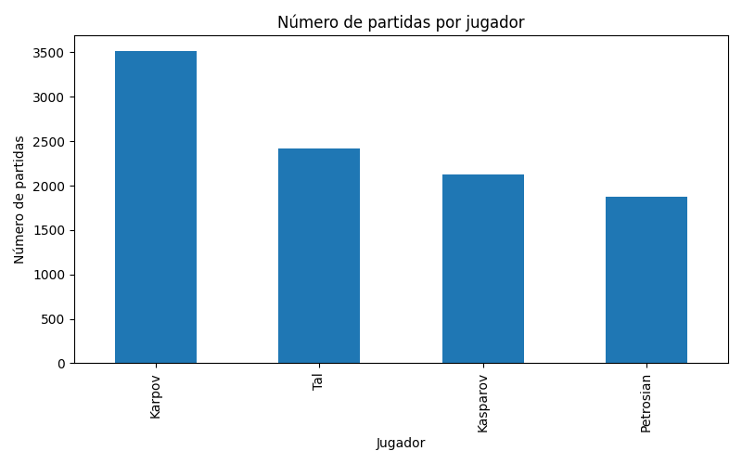

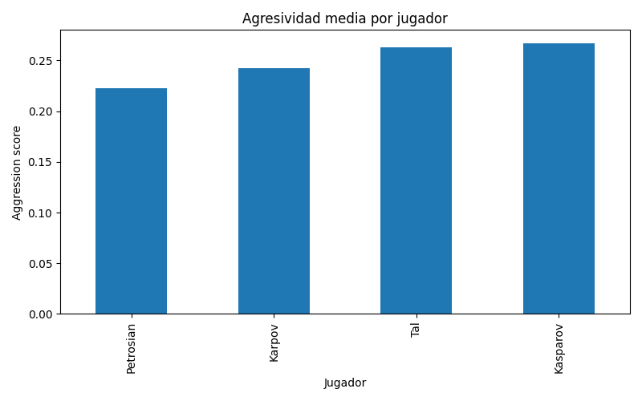

Análisis inicial de métricas de juego
Una vez validada la distribución general del conjunto de datos, se analizaron distintas métricas relacionadas con el comportamiento de los jugadores dentro de las partidas. Entre las variables estudiadas destacan la duración media de las partidas, la cantidad de jaques realizados y diferentes métricas derivadas asociadas a la agresividad del juego.
Los resultados obtenidos muestran diferencias relativamente claras entre algunos de los perfiles analizados. Como puede observarse en la Figura X, Kasparov presenta los valores más altos en métricas relacionadas con agresividad y actividad táctica, reflejando un estilo mucho más dinámico y ofensivo. Por el contrario, Petrosian mantiene valores considerablemente más bajos en este tipo de variables, algo coherente con su conocido enfoque defensivo y preventivo.
En el caso de Karpov, las partidas analizadas tienden a presentar una duración media superior al resto de jugadores, tal y como se aprecia en la Figura X. Este comportamiento resulta consistente con un estilo más técnico y posicional, basado en pequeñas ventajas acumulativas y transiciones prolongadas hacia finales favorables.
Las métricas relacionadas con actividad táctica también muestran diferencias interesantes entre jugadores. La Figura X refleja cómo Kasparov y Tal mantienen valores superiores en número medio de jaques respecto a perfiles más posicionales o defensivos. Sin embargo, las diferencias observadas no son tan extremas como cabría esperar desde un punto de vista puramente ajedrecístico.
Este último aspecto resulta especialmente relevante, ya que pone de manifiesto una de las principales limitaciones de las características utilizadas en esta primera aproximación. Aunque variables como agresividad, duración o actividad táctica permiten capturar ciertas tendencias generales, todavía representan de forma muy simplificada la complejidad estratégica presente en una partida de ajedrez.
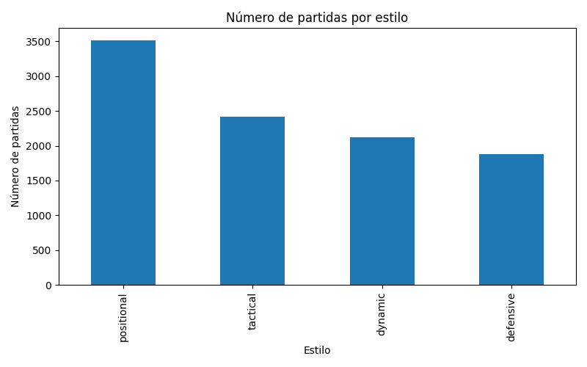
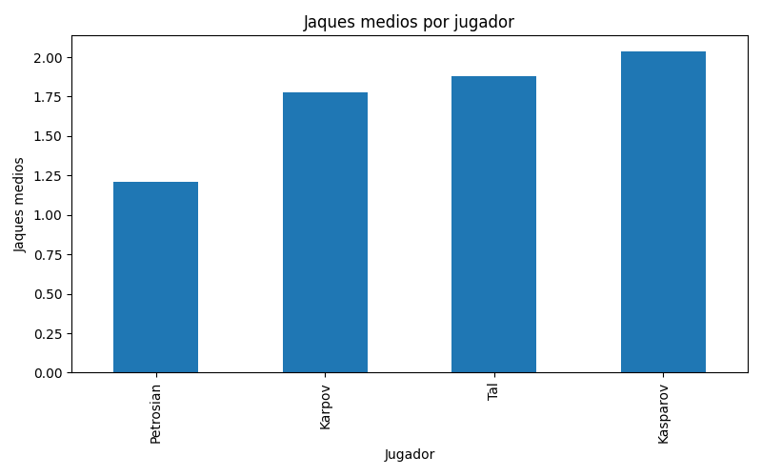

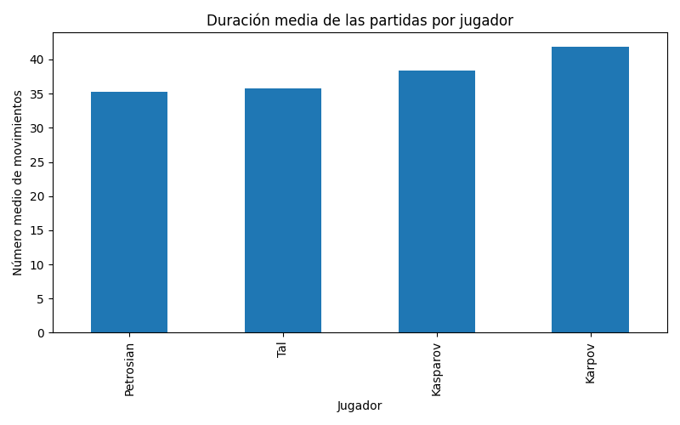

Primeras observaciones sobre los estilos
Uno de los aspectos más interesantes observados durante el análisis exploratorio fue que las características utilizadas consiguieron capturar parcialmente algunas diferencias generales entre estilos de juego. Las métricas relacionadas con agresividad, actividad táctica y duración de las partidas mostraron comportamientos relativamente coherentes con los perfiles históricamente asociados a cada jugador.
Sin embargo, también comenzaron a aparecer varias limitaciones importantes. Tanto las métricas obtenidas como los primeros experimentos de clasificación realizados posteriormente mostraron que jugadores como Tal y Kasparov presentan perfiles relativamente próximos bajo algunas de las variables consideradas, a pesar de mantener enfoques estratégicos claramente distintos desde el punto de vista ajedrecístico.
Este comportamiento sugiere que las métricas globales utilizadas en esta primera aproximación resultan todavía demasiado simples para representar completamente la complejidad del estilo de juego humano. Variables como número de capturas, jaques o duración media permiten detectar ciertas tendencias generales, pero no reflejan adecuadamente aspectos más profundos relacionados con estrategia, contexto posicional o evolución temporal de la partida.
Además, parte de estas limitaciones comenzaron a reflejarse posteriormente en los primeros modelos de clasificación entrenados sobre el dataset, donde varias clases mostraron niveles relativamente altos de confusión utilizando únicamente características estadísticas básicas.
Estas observaciones refuerzan una de las principales ideas planteadas en este trabajo: el estilo de juego no depende únicamente de estadísticas agregadas, sino también de elementos temporales, estructurales y contextuales asociados al desarrollo completo de las partidas. Como consecuencia, resulta necesario explorar posteriormente representaciones más ricas y modelos capaces de capturar relaciones más complejas dentro del juego.

Primer baseline de clasificación con Random Forest

Configuración del experimento
Tras completar el análisis exploratorio del conjunto de datos, se llevó a cabo un primer experimento de clasificación automática utilizando un modelo Random Forest. El objetivo principal de esta fase consistió en comprobar hasta qué punto las características extraídas durante el preprocesamiento eran capaces de diferenciar estilos de juego distintos de manera automática.
Los modelos Random Forest fueron seleccionados como primera aproximación debido a su buen rendimiento sobre datos tabulares, así como por su capacidad para manejar relaciones no lineales entre variables y ofrecer medidas interpretables de importancia de características. Además, este tipo de modelos permite construir una línea base sólida antes de introducir representaciones más complejas basadas en secuencias o grafos dinámicos.
Para este experimento se utilizaron únicamente las características básicas obtenidas durante las fases previas de preprocesamiento. Entre ellas se incluyeron variables relacionadas con duración de las partidas, capturas realizadas, número de jaques y distintas métricas derivadas de agresividad y actividad táctica.
El conjunto de datos fue dividido utilizando una estrategia train-test split, reservando un 20% de las partidas para evaluación y utilizando el resto para entrenamiento. Asimismo, se mantuvo la proporción original de estilos durante la división del dataset con el objetivo de evitar desequilibrios entre clases.

Resultados obtenidos
El modelo entrenado obtuvo una precisión global aproximada del 35%, mostrando capacidad para capturar parcialmente ciertas diferencias entre perfiles de juego, aunque con limitaciones claras a la hora de separar estilos estratégicamente similares.
Uno de los comportamientos más interesantes observados durante esta fase fue la elevada confusión existente entre algunos perfiles agresivos, especialmente entre Tal y Kasparov. Aunque ambos jugadores presentan enfoques distintos desde un punto de vista ajedrecístico, las características utilizadas en esta primera aproximación resultaron insuficientes para representar adecuadamente diferencias más profundas relacionadas con contexto estratégico, evolución temporal de la partida o complejidad posicional.
Por otro lado, el modelo mostró un comportamiento relativamente más estable sobre perfiles posicionales, especialmente en el caso de Karpov. Esto sugiere que ciertas métricas globales, como duración media de las partidas o patrones generales de actividad, sí contienen información útil para distinguir algunos estilos concretos.
El análisis de importancia de variables mostró además que características como duración de la partida, métricas derivadas de agresividad y ratios de capturas fueron las variables con mayor capacidad discriminativa dentro del modelo. Sin embargo, variables más simples como el número absoluto de jaques mostraron una relevancia considerablemente menor.
Estilo | Precision | Recall | F1-score | Support
Defensive | 0.33 | 0.19 | 0.24 | 375
Dynamic | 0.27 | 0.11 | 0.16 | 425
Positional | 0.39 | 0.72 | 0.51 | 704
Tactical | 0.28 | 0.18 | 0.22 | 484

Feature | Importance
num_moves | 0.245
aggression_score | 0.236
capture_rate | 0.201
check_rate | 0.158
player_captures | 0.103
player_checks | 0.058

ACCURACY:
0.3571

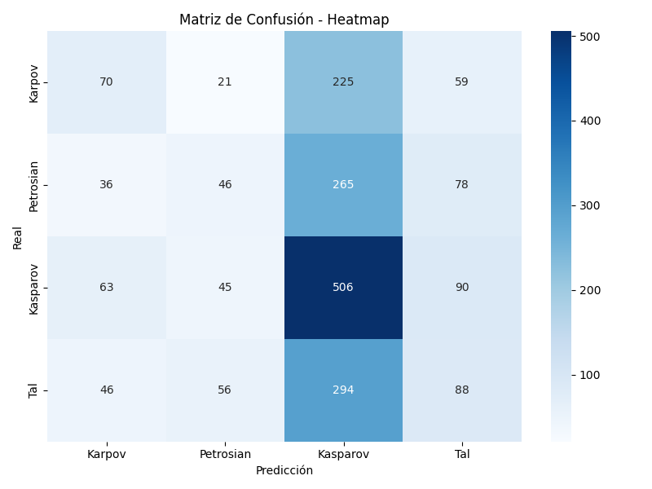

Interpretación y limitaciones
Los resultados obtenidos durante esta primera aproximación reflejan tanto el potencial como las limitaciones de los enfoques tradicionales basados en características estadísticas agregadas. Aunque estas representaciones permiten capturar ciertos patrones generales de comportamiento, siguen resultandos insuficientes para modelar completamente la complejidad del estilo de juego humano en ajedrez.
La precisión obtenida muestra que las variables utilizadas contienen información relevante sobre los perfiles estudiados, pero también evidencia que muchos aspectos estratégicos importantes no quedan representados adecuadamente mediante métricas globales simples. Elementos como la evolución temporal de la partida, la calidad posicional de las decisiones o el contexto concreto en el que aparecen ataques y sacrificios no pueden modelarse únicamente mediante estadísticas agregadas.
Además, la elevada confusión observada entre ciertos perfiles sugiere que algunos estilos comparten patrones superficiales similares, especialmente cuando se utilizan únicamente variables relacionadas con agresividad o actividad táctica. Esto refuerza la necesidad de incorporar posteriormente representaciones más ricas capaces de capturar relaciones temporales y estructurales dentro de las partidas.
En conjunto, este primer baseline permitió validar el funcionamiento general del pipeline experimental y establecer una referencia inicial sobre la que comparar modelos más avanzados en las siguientes fases del trabajo.

Comparativa de los comedlos clasicos con caracteristicas enriquecidas

Incorporación de nuevas características estratégicas
Tras analizar las limitaciones observadas en el primer baseline experimental, se decidió enriquecer la representación del conjunto de datos incorporando nuevas características relacionadas con el contexto estratégico de las partidas. El objetivo principal de esta fase consistió en comprobar si la inclusión de información adicional permitía mejorar la capacidad de los modelos para distinguir estilos de juego diferentes.
La principal característica añadida en esta etapa fue la familia ECO asociada a cada apertura. Aunque el código ECO completo contiene un alto nivel de detalle, se optó inicialmente por utilizar únicamente la categoría principal de apertura representada por la primera letra del código. De esta manera, cada partida quedó asociada a una familia estratégica general, incluyendo aperturas abiertas, defensas sicilianas, sistemas cerrados o defensas indias, entre otras.
Esta decisión permitió incorporar información contextual sobre el tipo de posiciones generadas durante la apertura sin aumentar excesivamente la dimensionalidad del problema. Además, desde un punto de vista ajedrecístico, las preferencias de apertura suelen estar fuertemente relacionadas con el estilo general de cada jugador, por lo que esta información puede resultar especialmente relevante para tareas de clasificación.
La nueva característica fue posteriormente transformada mediante técnicas de codificación categórica para poder ser utilizada por los distintos modelos de aprendizaje automático. De esta forma, el conjunto de datos pasó de representar únicamente estadísticas generales de partida a incorporar también cierta información estratégica relacionada con las estructuras y tipos de posiciones más habituales en cada perfil de juego.

Comparativa inicial entre modelos clásicos
Una vez incorporadas las nuevas características estratégicas, se realizó una segunda fase experimental utilizando distintos modelos clásicos de clasificación supervisada. En concreto, se comparó el comportamiento de Logistic Regression y Random Forest utilizando el mismo conjunto de características enriquecidas.
El objetivo de esta comparación fue analizar cómo distintos enfoques de aprendizaje automático responden ante un problema de clasificación de estilos basado en características estadísticas y estratégicas relativamente simples. Mientras que Logistic Regression representa un modelo lineal más sencillo e interpretable, Random Forest permite modelar relaciones no lineales y patrones más complejos dentro de los datos.
Los resultados obtenidos mostraron una mejora general respecto al baseline inicial entrenado únicamente con características básicas. En particular, Logistic Regression alcanzó una precisión aproximada del 41%, superando tanto al baseline inicial como al modelo Random Forest entrenado sobre las mismas variables enriquecidas.
Este comportamiento resulta especialmente interesante, ya que sugiere que parte de la información introducida mediante las familias ECO presenta relaciones relativamente estables y separables dentro del espacio de características utilizado. Además, la mejora observada confirma que las preferencias de apertura contienen información relevante sobre el estilo general de los jugadores.
Por otro lado, aunque Random Forest continuó mostrando capacidad para capturar ciertos patrones no lineales, su rendimiento no logró superar al modelo lineal en esta fase experimental. Esto podría indicar que las características utilizadas todavía mantienen una representación relativamente limitada del problema, favoreciendo modelos más simples y menos propensos al sobreajuste.

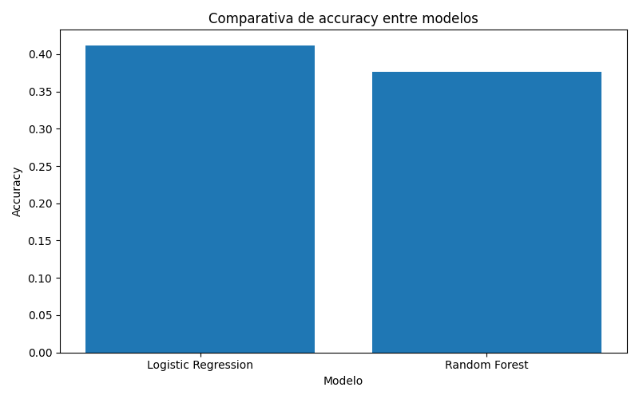

Análisis de resultados y limitaciones
A pesar de la mejora observada tras incorporar información estratégica relacionada con aperturas, las matrices de confusión continuaron mostrando niveles relativamente altos de error entre determinados perfiles de juego. En particular, muchos ejemplos seguían siendo clasificados como estilo posicional, incluso cuando pertenecían a perfiles tácticos o dinámicos.
Este comportamiento sugiere que las características utilizadas continúan representando únicamente una visión parcial del problema. Aunque variables como agresividad, duración de las partidas o familias de aperturas permiten capturar ciertas tendencias generales, todavía resultan insuficientes para modelar completamente la complejidad del estilo ajedrecístico humano.
Además, los resultados obtenidos muestran que algunos estilos comparten patrones estadísticos superficiales similares, especialmente cuando se utilizan únicamente métricas agregadas sobre partidas completas. Aspectos como el momento concreto en el que aparecen ataques, sacrificios o desequilibrios posicionales siguen sin quedar reflejados adecuadamente en este tipo de representaciones.
En conjunto, esta segunda fase experimental permitió comprobar que la incorporación de información estratégica mejora parcialmente la capacidad discriminativa de los modelos clásicos. Sin embargo, las limitaciones observadas continúan justificando la necesidad de explorar posteriormente representaciones más ricas capaces de incorporar información temporal, estructural y contextual relacionada con el desarrollo completo de las partidas.

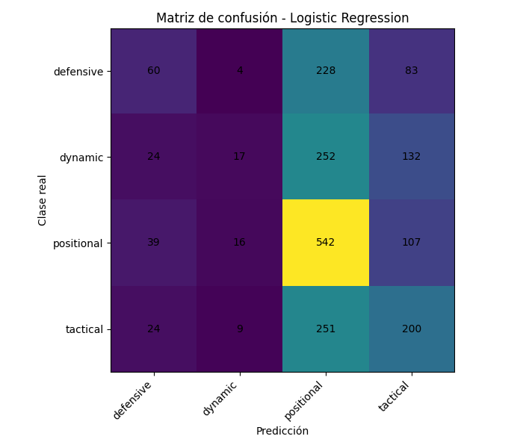

Evaluación de XGBoost y discusión de resultados
Con el objetivo de analizar si modelos más avanzados podían mejorar la capacidad de clasificación obtenida en las fases anteriores, se incorporó un nuevo experimento utilizando XGBoost. Este algoritmo basado en gradient boosting ha demostrado un rendimiento especialmente competitivo en problemas de clasificación sobre datos tabulares, siendo ampliamente utilizado en tareas de aprendizaje supervisado debido a su capacidad para modelar relaciones complejas entre variables.
El modelo fue entrenado utilizando el mismo conjunto de características enriquecidas empleado en los experimentos anteriores, incluyendo tanto métricas estadísticas básicas como la nueva representación estratégica basada en familias ECO. Además, se realizaron distintos ajustes de hiperparámetros con el objetivo de optimizar el comportamiento del modelo y reducir posibles problemas de sobreajuste.
Los resultados obtenidos mostraron una mejora moderada respecto al baseline inicial basado en Random Forest, alcanzando una precisión cercana al 40%. Asimismo, las métricas F1 mostraron una ligera mejora en comparación con algunos de los modelos evaluados previamente. Sin embargo, el comportamiento general del sistema continuó mostrando niveles relativamente altos de confusión entre determinados estilos de juego.
Uno de los aspectos más relevantes observados durante esta fase fue que las familias ECO pasaron a convertirse en algunas de las variables más importantes dentro del modelo. Esto sugiere que las preferencias de apertura contienen una cantidad significativa de información relacionada con el estilo general de los jugadores y que el contexto estratégico inicial de la partida influye considerablemente en la clasificación.
A pesar de ello, las mejoras obtenidas mediante XGBoost resultaron más limitadas de lo esperado considerando la complejidad adicional introducida por el modelo. Incluso tras ajustar distintos hiperparámetros, las diferencias respecto a modelos más simples como Logistic Regression continuaron siendo relativamente reducidas.
Este comportamiento resulta especialmente interesante desde el punto de vista experimental, ya que sugiere que las limitaciones observadas no dependen únicamente del algoritmo de clasificación utilizado, sino también de la capacidad representativa de las características extraídas. En otras palabras, aunque modelos más avanzados permiten capturar relaciones más complejas entre variables, las características agregadas utilizadas siguen siendo insuficientes para describir completamente la naturaleza dinámica y contextual del estilo ajedrecístico.
En conjunto, los resultados obtenidos durante esta fase refuerzan la idea de que el problema de clasificación de estilos en ajedrez requiere representaciones más ricas capaces de incorporar información temporal, secuencial y estructural relacionada con el desarrollo completo de las partidas. Estas limitaciones motivan la exploración posterior de enfoques basados en representaciones dinámicas y modelos orientados al aprendizaje sobre secuencias y grafos temporales.
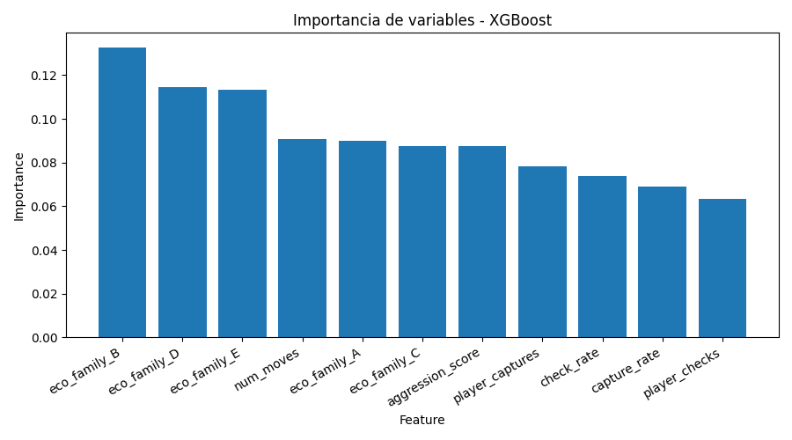
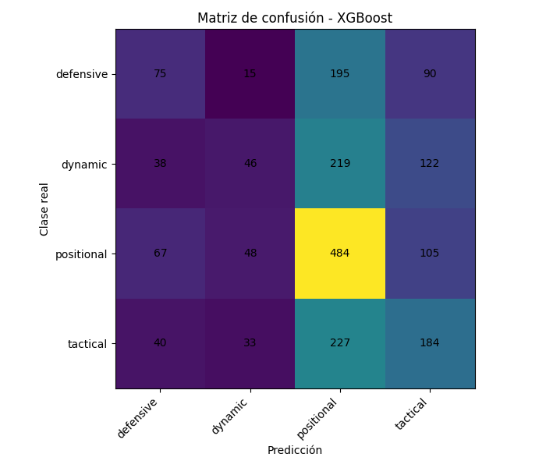

Representación temporal de las partidas

Motivación de la representación temporal
Los experimentos realizados en las fases anteriores mostraron que los modelos clásicos basados en estadísticas agregadas eran capaces de capturar parcialmente ciertos patrones asociados al estilo de juego. Sin embargo, las limitaciones observadas en las matrices de confusión indicaban que gran parte de la información contextual y dinámica presente en las partidas seguía sin quedar representada adecuadamente.
En particular, las representaciones utilizadas hasta el momento resumían cada partida mediante un único vector global de características, perdiendo información relacionada con la evolución temporal del juego. De esta forma, variables como el número total de capturas o jaques permitían describir únicamente el comportamiento medio de una partida completa, pero no reflejaban en qué momento aparecían dichos patrones ni cómo evolucionaba el comportamiento estratégico del jugador a lo largo del encuentro.
Desde un punto de vista ajedrecístico, esta limitación resulta especialmente relevante, ya que muchos estilos se diferencian precisamente por la forma en la que desarrollan determinadas ideas durante las distintas fases de la partida. Algunos jugadores presentan aperturas sólidas seguidas de medio juegos agresivos, mientras que otros mantienen comportamientos más estables o progresivos durante todo el encuentro.
Con el objetivo de incorporar parte de esta información dinámica, se propuso una nueva representación temporal basada en la división de cada partida en distintas fases de juego. Esta aproximación permite modelar parcialmente la evolución estratégica de las partidas sin necesidad de recurrir todavía a arquitecturas complejas basadas en grafos dinámicos o redes neuronales profundas.

División temporal por fases de juego
La representación temporal implementada divide cada partida en tres grandes bloques asociados a las fases tradicionales del ajedrez:
Fase | Intervalo aproximado
Opening | movimientos iniciales
Middlegame | desarrollo principal de la partida
Endgame | fase final y simplificación

Para cada una de estas fases se extrajeron métricas independientes relacionadas con el comportamiento del jugador y de su oponente. Entre las características obtenidas se incluyeron variables como capturas realizadas, jaques producidos, promociones, enroques y actividad general durante cada tramo temporal de la partida.
De esta forma, el modelo deja de observar únicamente estadísticas globales y comienza a recibir información sobre cómo evoluciona el comportamiento del jugador durante el desarrollo completo del encuentro.
Esta representación permite distinguir situaciones que anteriormente resultaban indistinguibles para los modelos clásicos. Por ejemplo, dos jugadores podrían presentar un número total similar de capturas, pero distribuirlas de manera completamente distinta entre apertura, medio juego y final. Mientras un jugador agresivo puede concentrar gran parte de la actividad táctica durante el medio juego, un perfil más posicional podría generar desequilibrios progresivos y simplificaciones tardías.

Evaluación experimental de modelos temporales
Una vez generado el nuevo conjunto de datos temporal, se entrenaron distintos modelos clásicos utilizando esta representación enriquecida por fases. En concreto, se evaluaron versiones temporales de Random Forest y XGBoost utilizando las nuevas características secuenciales extraídas de cada partida.
Los resultados obtenidos mostraron una mejora general respecto a las representaciones estáticas utilizadas anteriormente. En particular, el modelo Temporal XGBoost alcanzó el mejor rendimiento global de todos los experimentos realizados hasta el momento, obteniendo una precisión aproximada del 41.6%.
La Tabla X resume la evolución de los distintos enfoques evaluados a lo largo del trabajo.
Modelo | Representación | Accuracy
RF baseline | estadísticas globales | 35.7%
Logistic Regression + ECO | representación estratégica estática | 41.2%
XGBoost + ECO | representación estratégica estática | 39.7%
Temporal Random Forest | representación temporal por fases | 40.6%
Temporal XGBoost | representación temporal por fases | 41.6%
Además de la mejora en precisión, uno de los aspectos más relevantes observados fue el incremento en las métricas Macro F1 obtenidas por los modelos temporales. Este comportamiento resulta especialmente importante, ya que indica una mejora en la capacidad de distinguir clases menos dominantes y una reducción parcial del sesgo hacia determinados estilos concretos.
En conjunto, los resultados sugieren que la información temporal aporta una representación más rica y discriminativa del comportamiento ajedrecístico, permitiendo capturar patrones que permanecían ocultos en las representaciones estáticas utilizadas en etapas anteriores.

Discusión de resultados
Los experimentos realizados durante esta fase muestran que incorporar estructura temporal dentro de la representación de las partidas mejora de forma consistente la capacidad de clasificación de los modelos. Aunque las mejoras en accuracy resultan moderadas, las diferencias observadas en métricas como Macro F1 indican que la nueva representación consigue separar mejores estilos que anteriormente aparecían fuertemente solapados.
Estos resultados refuerzan la hipótesis planteada a lo largo del trabajo: el estilo ajedrecístico no depende únicamente de estadísticas globales agregadas, sino también de cómo evolucionan las decisiones estratégicas y tácticas durante el desarrollo de la partida.
Asimismo, el hecho de que incluso modelos avanzados como XGBoost continúen presentando limitaciones relevantes sugiere que todavía existe información estructural y contextual que no está siendo completamente capturada mediante representaciones tabulares tradicionales.
En este sentido, la representación temporal desarrollada constituye un paso intermedio entre los enfoques clásicos de aprendizaje supervisado y futuras aproximaciones más complejas basadas en secuencias dinámicas o grafos temporales, las cuales podrían modelar de forma más precisa las relaciones espaciales y evolutivas presentes en el juego del ajedrez.

Representación basada en grafos

Motivación de la representación estructural
A lo largo de los experimentos anteriores se observó que incorporar nuevas características permitía mejorar progresivamente la capacidad de clasificación de los modelos. En primer lugar, las métricas estadísticas básicas proporcionaron una visión general del comportamiento de los jugadores. Posteriormente, la incorporación de información estratégica derivada de las aperturas y, más adelante, la representación temporal de las partidas permitió capturar aspectos más complejos relacionados con la evolución del juego.
Sin embargo, incluso utilizando estas representaciones enriquecidas, seguía existiendo una limitación importante. Todos los enfoques empleados hasta este punto describían una partida mediante conjuntos de características agregadas, independientemente de la complejidad real de las posiciones que aparecían sobre el tablero. En otras palabras, los modelos podían saber cuántas capturas o jaques se habían producido, o en qué fase de la partida aparecían, pero no eran capaces de representar directamente cómo estaban relacionadas las piezas entre sí en cada momento.
Esta observación resulta especialmente relevante en el contexto del ajedrez. Dos jugadores pueden presentar estadísticas similares y, sin embargo, generar posiciones completamente diferentes desde el punto de vista estratégico. Mientras que un jugador puede construir estructuras sólidas basadas en la coordinación defensiva de sus piezas, otro puede buscar posiciones abiertas con múltiples amenazas tácticas y relaciones de ataque complejas. Estas diferencias son difíciles de representar mediante variables tabulares convencionales.
Precisamente por esta razón surge la necesidad de explorar representaciones capaces de describir explícitamente las relaciones existentes entre las piezas del tablero. Desde esta perspectiva, una posición de ajedrez puede interpretarse de forma natural como una red de elementos conectados, donde cada pieza interactúa con otras mediante ataques, defensas o patrones de coordinación estratégica.
El uso de grafos en ajedrez también ha sido explorado recientemente en el contexto del aprendizaje por refuerzo. Trabajos como el de Rigaux y Kashima (2024) muestran que las representaciones basadas en grafos pueden ofrecer una alternativa flexible a las representaciones matriciales tradicionales del tablero. Aunque su objetivo se centra en entrenar agentes de juego, esta línea de investigación refuerza la idea de que el ajedrez puede representarse de forma natural mediante relaciones entre elementos.
En este trabajo, sin embargo, la representación se adapta al análisis de estilos de juego. Por ello, en lugar de representar las casillas como nodos y los movimientos como aristas, se propone una representación centrada en las piezas, donde los nodos corresponden a piezas activas y las aristas reflejan relaciones de ataque y defensa. Esta decisión permite orientar la representación hacia el estudio de la interacción entre piezas, más que hacia la selección óptima de jugadas.
Esta idea conduce de manera natural al uso de grafos como mecanismo de representación. En lugar de describir una posición únicamente mediante estadísticas agregadas, los grafos permiten modelar directamente la estructura interna del tablero y las relaciones existentes entre sus componentes. Además, esta aproximación abre la puerta a la utilización de técnicas modernas de aprendizaje sobre grafos, capaces de extraer patrones estructurales que resultan difíciles de capturar mediante enfoques tradicionales.
Por ello, en esta última fase del trabajo se propone una representación basada en grafos de posiciones, con el objetivo de analizar si la información estructural presente en las posiciones de ajedrez aporta señales adicionales para la identificación de estilos de juego.

Construcción de los grafos de ajedrez
Una vez identificada la necesidad de incorporar información estructural al proceso de aprendizaje, el siguiente paso consistió en definir una representación basada en grafos capaz de modelar las relaciones existentes entre las piezas presentes sobre el tablero.
La idea principal de esta representación es considerar cada posición de ajedrez como una red de elementos conectados. Mientras que los enfoques utilizados anteriormente describían una partida mediante estadísticas agregadas o características temporales, la representación en grafos permite capturar directamente las interacciones entre las piezas en un instante determinado.
Para ello se adoptó un enfoque centrado en las piezas. Cada pieza activa sobre el tablero se representa mediante un nodo, mientras que las relaciones existentes entre ellas se modelan mediante aristas dirigidas. De esta forma, la estructura resultante no solo contiene información sobre qué piezas están presentes en una posición, sino también sobre cómo interactúan entre sí.
La construcción de los grafos se realizó siguiendo las reglas resumidas en la Tabla X.
Componente | Representación
Nodo | Pieza presente en el tablero
Arista de ataque | Relación entre piezas de distinto color
Arista de defensa | Relación entre piezas del mismo color
Snapshot | Estado completo del tablero en un instante determinado
Grafo dinámico | Secuencia temporal de snapshots
Las aristas se generan a partir de las relaciones legales de ataque presentes en cada posición. Cuando una pieza controla una casilla ocupada por otra pieza, se crea una conexión entre ambas. Si las piezas pertenecen a colores distintos, la relación se clasifica como un ataque. Por el contrario, cuando las piezas pertenecen al mismo jugador, la conexión se interpreta como una relación defensiva o de protección.
Esta representación permite incorporar de forma explícita conceptos estratégicos que resultan difíciles de reflejar mediante variables tabulares convencionales. Aspectos como la coordinación entre piezas, la concentración de ataques sobre un objetivo concreto o la construcción de estructuras defensivas quedan reflejados en la propia topología del grafo.
Dado que una partida de ajedrez evoluciona continuamente, una única posición no resulta suficiente para caracterizar el estilo de juego de un jugador. Por este motivo, se introdujo una dimensión temporal mediante la generación de múltiples snapshots a lo largo de cada partida. Cada snapshot representa el estado completo del tablero en un momento concreto y se almacena como un grafo independiente.
Con el objetivo de mantener un tamaño manejable del conjunto de datos, se generaron veintiún snapshots por partida, correspondientes a la posición inicial y a los veinte primeros estados posteriores obtenidos durante el desarrollo del encuentro. Esta decisión permitió capturar parte de la evolución estructural de las posiciones sin generar un volumen excesivo de información ni incrementar significativamente el coste computacional.
La aplicación de este procedimiento dio lugar a un conjunto de aproximadamente 4.200 grafos utilizados en los experimentos posteriores. El análisis descriptivo del dataset mostró que cada snapshot contiene, de media, alrededor de 31 nodos y 44 aristas, valores coherentes con el número de piezas presentes sobre el tablero y con las relaciones de ataque y defensa que se generan durante las fases iniciales de una partida de ajedrez.
En conjunto, esta representación proporciona una visión más rica de las posiciones que las utilizadas en etapas anteriores del trabajo, ya que permite describir no solo las características individuales de las piezas, sino también las relaciones estructurales que emergen entre ellas a medida que evoluciona la partida.

Características de nodos y arquitectura GNN
Una vez construidos los grafos que representan las posiciones de ajedrez, fue necesario definir la información asociada a cada nodo y seleccionar una arquitectura capaz de procesar este tipo de estructuras relacionales.
En la representación propuesta, cada nodo corresponde a una pieza presente sobre el tablero. Sin embargo, para que una Graph Neural Network pueda operar sobre estos elementos, es necesario describir cada pieza mediante un conjunto de características numéricas que reflejen sus propiedades más relevantes.
Característica | Descripción
Tipo de pieza | Peón, caballo, alfil, torre, dama o rey
Color | Blanco o negro
Coordenada X | Columna ocupada en el tablero
Coordenada Y | Fila ocupada en el tablero
Valor material | Valor relativo de la pieza
Estas variables permiten describir tanto la identidad de la pieza como su localización espacial dentro del tablero. Además, el valor material introduce una noción básica de importancia estratégica, diferenciando piezas menores de piezas de mayor influencia como torres o damas.
Una vez transformados los grafos a formato compatible con PyTorch Geometric, cada snapshot quedó representado mediante tres componentes fundamentales:
- Una matriz de características de nodos (node features).
- Una matriz de conexiones entre nodos (edge index).
- Una etiqueta asociada al estilo de juego correspondiente.
Esta representación constituye la entrada utilizada durante el entrenamiento de la Graph Neural Network.
Para los experimentos realizados se optó por una arquitectura basada en Graph Convolutional Networks (GCN). Este tipo de redes extiende el concepto de convolución utilizado habitualmente en visión por computador al contexto de los grafos, permitiendo que cada nodo actualice su representación utilizando información procedente de sus vecinos.
La arquitectura implementada está formada por varias capas convolucionales sobre grafos seguidas de una operación de agregación global (global mean pooling). Durante este proceso, cada pieza intercambia información con las piezas conectadas mediante relaciones de ataque o defensa, generando representaciones progresivamente más informativas sobre la estructura de la posición.
Tras la fase de agregación, se obtiene un vector que resume el contenido completo del grafo. Este vector es posteriormente procesado mediante capas densas tradicionales para producir la predicción final del estilo de juego asociado a la posición analizada.
La elección de una GCN responde principalmente a dos motivos. En primer lugar, se trata de una de las arquitecturas más consolidadas dentro del aprendizaje sobre grafos, proporcionando una base sólida para evaluar la utilidad de la representación propuesta. En segundo lugar, permite analizar de forma relativamente sencilla si las relaciones estructurales entre piezas contienen información discriminativa sobre los distintos estilos de juego considerados en este trabajo.
Por tanto, el objetivo de esta fase no consiste únicamente en maximizar el rendimiento predictivo, sino en estudiar hasta qué punto una representación basada en relaciones entre piezas es capaz de capturar patrones asociados al comportamiento estratégico de diferentes jugadores.
REPRESENTACION GRAFICA:
[Nodos (piezas)] → [Aristas (ataques y defensas)] → [Representación en grafo] → [Graph Convolutional Network] → [Embedding del grafo] → [Predicción del estilo de juego]

Resultados experimentales
Una vez construido el conjunto de grafos y definida la arquitectura GCN, se procedió al entrenamiento del modelo con el objetivo de evaluar si la información estructural presente en las posiciones de ajedrez era suficiente para discriminar entre los distintos estilos de juego considerados.
Durante el entrenamiento se observó una reducción progresiva de la función de pérdida, indicando que la red era capaz de aprender patrones relevantes a partir de la estructura de los grafos. La Figura X muestra la evolución de la pérdida durante las distintas épocas de entrenamiento.
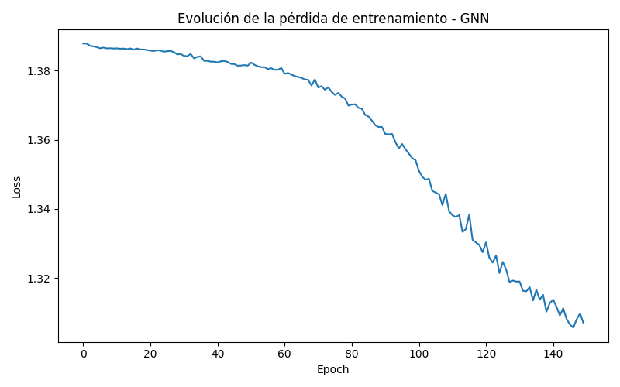
La reducción sostenida de la pérdida sugiere que el modelo consigue extraer información útil de las relaciones estructurales representadas mediante nodos y aristas. Sin embargo, una disminución de la función de pérdida no implica necesariamente una mejora equivalente en la capacidad de generalización, por lo que resulta necesario analizar también las métricas obtenidas sobre el conjunto de prueba.
Tras el entrenamiento, la versión mejorada de la GNN alcanzó una precisión aproximada del 35%, junto con un valor de Macro F1 cercano al 33%. Estos resultados representan una mejora respecto a la versión inicial del modelo, confirmando que la arquitectura es capaz de capturar parcialmente patrones asociados a los distintos estilos de juego.
Modelo | Accuracy | Macro F1
GNN inicial | 31.4% | 21.3%
GNN mejorada | 35.0% | 33.3%
A pesar de esta mejora, los resultados obtenidos continúan siendo inferiores a los alcanzados por los mejores modelos temporales desarrollados en apartados anteriores. Este comportamiento sugiere que la información estructural contenida en una posición aislada resulta útil, pero no suficiente para describir completamente el estilo de juego de un jugador.
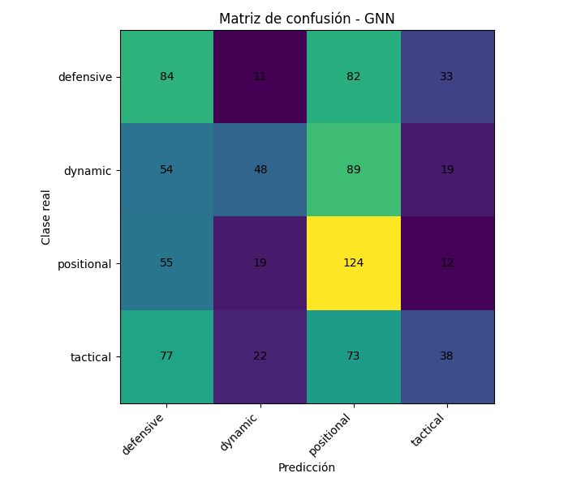
El análisis de la matriz de confusión permite observar que la red identifica con mayor facilidad determinadas posiciones asociadas al estilo posicional. Sin embargo, continúan existiendo dificultades para distinguir correctamente posiciones pertenecientes a estilos dinámicos y tácticos, que en numerosos casos son clasificadas como posicionales.
Este comportamiento es coherente con la naturaleza del problema. Una posición concreta puede presentar características estructurales similares independientemente del estilo del jugador que la haya generado. Como consecuencia, la red dispone de información limitada sobre el contexto completo de la partida cuando analiza cada snapshot de forma independiente.

Resultados experimentales
Los resultados obtenidos permiten extraer varias conclusiones relevantes sobre la utilidad de las representaciones basadas en grafos para el aprendizaje de estilos de juego en ajedrez.
En primer lugar, el entrenamiento de la GNN demuestra que la estructura de una posición contiene información útil para diferenciar entre distintos perfiles de jugadores. La mejora observada respecto a la versión inicial del modelo confirma que las relaciones de ataque y defensa representadas mediante grafos aportan señales relevantes para la tarea de clasificación. Esto sugiere que determinadas configuraciones estructurales del tablero aparecen con mayor frecuencia en algunos estilos que en otros y que estas diferencias pueden ser aprendidas automáticamente por una red neuronal especializada.
Sin embargo, los resultados también muestran que la representación estructural utilizada en este trabajo presenta limitaciones importantes. Aunque la red es capaz de aprender patrones significativos, su rendimiento continúa siendo inferior al alcanzado por los mejores modelos temporales desarrollados en apartados anteriores.
Este resultado puede parecer inicialmente contraintuitivo. A priori, una representación basada en grafos debería contener información más rica que un conjunto de características tabulares agregadas. No obstante, la diferencia fundamental radica en el tipo de información que recibe cada modelo. Mientras que los modelos temporales analizan la evolución de una partida a través de distintas fases del juego, la GNN empleada en este trabajo procesa snapshots individuales de forma independiente.
Como consecuencia, la red únicamente observa una fotografía aislada de la posición. Aunque es capaz de comprender cómo se relacionan las piezas en ese instante concreto, desconoce completamente cómo se ha llegado a dicha configuración y qué decisiones estratégicas se han tomado durante el desarrollo previo de la partida.
Desde la perspectiva del estudio del estilo ajedrecístico, esta limitación resulta especialmente relevante. El estilo de un jugador no depende únicamente de las posiciones que alcanza, sino también de la manera en que las construye y de las decisiones que toma a lo largo del encuentro. Dos jugadores pueden generar posiciones estructuralmente similares en determinados momentos de la partida y, sin embargo, haber seguido caminos estratégicos completamente distintos para llegar a ellas.
Precisamente por este motivo, los modelos temporales desarrollados en el apartado anterior obtuvieron mejores resultados globales. La división de las partidas en apertura, medio juego y final permitió capturar parte de la evolución del comportamiento del jugador, incorporando información que una representación basada únicamente en snapshots aislados no puede reflejar.
A pesar de estas limitaciones, los experimentos realizados cumplen un objetivo fundamental dentro del trabajo: demostrar que la información estructural del tablero contiene señal útil para la caracterización del estilo de juego. La capacidad de la GNN para aprender patrones relevantes a partir de relaciones entre piezas valida la hipótesis de que los enfoques basados en grafos constituyen una línea prometedora para este tipo de problemas.
En conjunto, los resultados obtenidos sugieren que las representaciones temporales y estructurales capturan aspectos complementarios del juego. Mientras que las primeras describen la evolución de la partida, las segundas modelan la organización interna de las posiciones. Una posible línea de investigación futura consistiría en combinar ambas perspectivas mediante arquitecturas de grafos dinámicos o Temporal Graph Networks, capaces de integrar simultáneamente la información temporal y relacional presente en una partida de ajedrez.

Conclusiones y trabajo futuro

Conclusiones
Este último capítulo (en ocasiones, dos capítulos complementarios) es habitual en todos los tipos de trabajos y presenta el resumen final de tu trabajo y debe servir para informar del alcance y relevancia de tu aportación.
Suele estructurarse empezando con un resumen del problema tratado, de cómo se ha abordado y de por qué la solución sería válida.
Es recomendable que incluya también un resumen de las contribuciones del trabajo, en el que relaciones las contribuciones y los resultados obtenidos con los objetivos que habías planteado para el trabajo, discutiendo hasta qué punto has conseguido resolver los objetivos planteados.

Líneas de trabajo futuro
Finalmente, se suele dedicar una última sección a hablar de líneas de trabajo futuro que podrían aportar valor añadido al TFE realizado. La sección debería señalar las perspectivas de futuro que abre el trabajo desarrollado para el campo de estudio definido. En el fondo, debes justificar de qué modo puede emplearse la aportación que has desarrollado y en qué campos.

Referencias bibliográficas
Según la normativa APA debe ponerse con sangría francesa y debe estar ordenado por orden alfabético según el apellido del primer autor.
Toda la bibliografía que aparezca en este apartado debe estar citada en el trabajo. La mayor parte de las citas deben aparecer en el capítulo 2, que es donde se realiza el estudio del estado del arte. Además, se recomienda evitar citas que hagan referencia a Wikipedia y que no todas las referencias sean solo enlaces de internet, es decir, que se vea alguna variabilidad entre libros, congresos, artículos y enlaces puntuales de internet.
Se recomienda encarecidamente utilizar el gestor de bibliografía de Word para gestionar la bibliografía.
Ejemplo:
Doran, G. T. (1981). There's a S.M.A.R.T. way to write management's goals and objectives. Management Review (AMA FORUM), 70, 35-36.

Kazemi, S. M., Goel, R., Eghbali, S., Ramanan, J., Sahraei, A., Thakur, S., Wu, S., Smyth, B., Poupart, P., & Brubaker, M. (2020). Representation learning for dynamic graphs: A survey. Journal of Machine Learning Research, 21(70), 1–73.

Levene, M., Fenner, T., Loizou, G., & Wheeldon, R. (2009). A methodology for learning players’ styles from game records. arXiv preprint arXiv:0904.2595.

McIlroy-Young, R., Sen, S., Kleinberg, J., & Anderson, A. (2020). Aligning superhuman AI with human behavior: Chess as a model system. arXiv preprint arXiv:2006.01855.

Rossi, E., Chamberlain, B., Frasca, F., Eynard, D., Monti, F., & Bronstein, M. (2020). Temporal graph networks for deep learning on dynamic graphs. arXiv preprint arXiv:2006.10637.

Silver, D., Hubert, T., Schrittwieser, J., Antonoglou, I., Lai, M., Guez, A., Kumaran, D., Graepel, T., Lillicrap, T., Simonyan, K., & Hassabis, D. (2017). Mastering chess and shogi by self-play with a general reinforcement learning algorithm. arXiv preprint arXiv:1712.01815.

Rigaux, T., & Kashima, H. (2024). Enhancing Chess Reinforcement Learning with Graph Representation. arXiv preprint arXiv:2410.23753.

- Código fuente y datos analizados
Es recomendable que el estudiante incluya en su memoria la URL del repositorio donde tiene alojado el código fuente desarrollado durante el TFE. El estudiante debe ser el único autor del código y único propietario del repositorio. En el repositorio no debe haber commit de ningún otro usuario del repositorio.
De igual forma, los datos que hayan utilizado para el análisis, siempre que así se considere oportuno, también deberían están alojamos en el mismo repositorio.
Si el TFE está asociado a una actividad o proyecto de Empresa, se debe justificar en la memoria que, por temas de confidencialidad, no se deja disponible ni el código fuente ni los datos utilizados.

